PROPOSAL SKRIPSI

ANALISA DAN PERANCANGAN APLIKASI LEARNING MANAGEMENT SYSTEM SMAK ST LOUIS 2 BERBASIS WEB MENGGUNAKAN METODE PROTOTYPING

Skripsi

Topik: E-Application (Non-Class)

2540135441 - Josesdio - Computer Science (Malang)
2501969731 – Andre Wijaya Siregar – Computer Science (Malang)
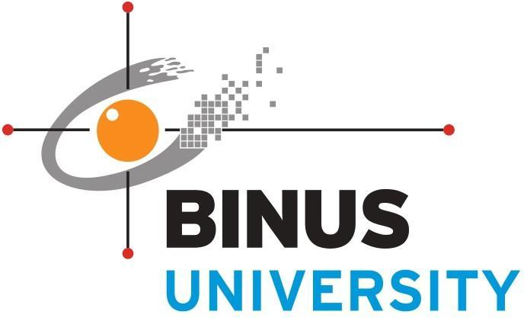
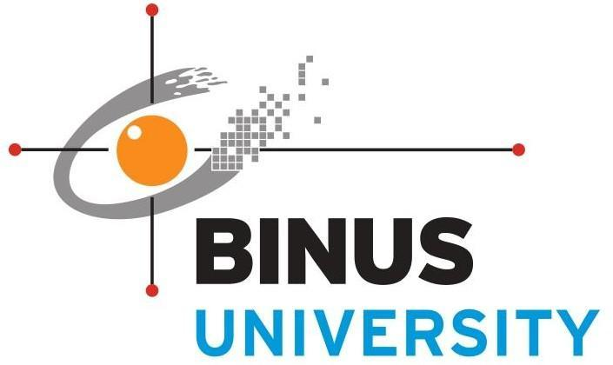

BINUS University 2025
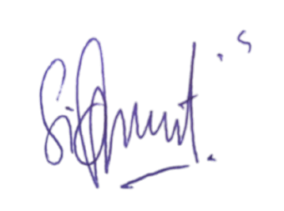
Diperiksa Oleh

D5848 – Sidharta, S.Si., M.MT.

DAFTAR ISI
DAFTAR ISI i
BAB I 1
PENDAHULUAN 1
  - Latar Belakang 1
  - Rumusan Masalah 5
  - Ruang Lingkup 5
  - Tujuan dan Manfaat 6
    - Tujuan Pembuatan Skripsi 6
    - Manfaat 7
  - Metodologi 7
    - Metodologi Pengumpulan Data 7
    - Metode Pengembangan Aplikasi 8
    - Metode Testing 9
  - Sistematika Penulisan 9
BAB 2 11
Tinjauan Pustaka 11
  - Landasan Teori 11
    - Pengertian Website 11
    - Pengenalan Sistem E-Learning 11
    - Pengenalan Learning Management System 12
    - Pengertian Unified Modeling Language (UML) 12
    - Pengertian Metode Agile 13
BAB 3 14
Metode Penelitian 14
3.1. Pendekatan Penelitian 14

BAB I

PENDAHULUAN

Latar Belakang
Pendidikan merupakan salah satu pilar utama dalam pembangunan sumber daya manusia. Perkembangan teknologi informasi yang semakin pesat telah menghadirkan perubahan besar dalam berbagai aspek kehidupan, termasuk sektor pendidikan (Rahman et al., 2022). Berdasarkan data dari indonesiabaik.id, perkembangan teknologi informasi dan komunikasi mengalami peningkatan sebesar 5,59% pada tahun 2020 dan 5,76% pada tahun 2021. Hal ini sejalan dengan adaptasi masyarakat Indonesia dalam penggunaan teknologi yang meningkat sebesar 50% pada periode yang sama (Kementerian Komunikasi dan Informatika, 2021).
Teknologi informasi berdampak signifikan pada dunia pendidikan, khususnya melalui penerapan sistem pembelajaran berbasis daring atau e-learning. Menurut data dari Kemendikbud, lebih dari 85% institusi pendidikan di Indonesia telah mengadopsi platform pembelajaran daring sebagai bagian dari proses akademik mereka selama tahun 2020 (Kemendikbud, 2020). E-learning menawarkan fleksibilitas waktu dan tempat belajar serta memungkinkan penggunaan teknologi interaktif seperti video konferensi, modul daring, dan forum diskusi (Pratama & Firmansyah, 2021). Namun, e-learning juga menghadapi tantangan seperti minimnya interaksi langsung antara pengajar dan siswa, keterbatasan pemahaman materi, serta kendala teknis seperti kualitas koneksi yang tidak stabil (Utami et al., 2023).
Salah satu sekolah yang menyadari pentingnya transformasi digital dalam dunia pendidikan adalah SMAK St. Louis 2 Surabaya. Saat ini, proses pembelajaran di SMAK St. Louis 2 masih dilakukan secara konvensional dengan menggunakan metode tatap muka dan penyampaian materi secara langsung di kelas. Namun, pihak sekolah melihat bahwa perkembangan teknologi digital dapat menjadi solusi dalam meningkatkan kualitas pembelajaran, terutama dalam hal penyampaian materi, pengelolaan tugas, serta pemantauan progres belajar siswa (Lutfi et al., 2024). Oleh karena itu, SMAK St. Louis 2 berencana mengembangkan sebuah sistem Learning Management System (LMS) yang dapat mendukung proses pembelajaran secara digital, seperti schedule, materi, session, dan forum diskusi.
Learning Management System (LMS) merupakan solusi berbasis teknologi yang dirancang untuk mendukung proses pembelajaran secara daring maupun luring. LMS memungkinkan penyediaan materi pembelajaran dalam format digital, memfasilitasi komunikasi antara siswa dan guru, serta mempermudah pemantauan progres belajar siswa melalui fitur penilaian otomatis dan laporan perkembangan (Martin et al., 2020). LMS juga mendukung pembelajaran interaktif melalui kuis, video pembelajaran, dan fitur kolaborasi (Rahman et al., 2022).
Learning Management System (LMS) memiliki peran krusial dalam dunia pendidikan modern, terutama dalam meningkatkan efektivitas dan efisiensi proses pembelajaran. LMS memungkinkan institusi pendidikan untuk mengelola materi ajar, interaksi antara guru dan siswa, serta evaluasi pembelajaran secara lebih terstruktur dan terdokumentasi. Dengan adanya LMS, siswa dapat mengakses materi kapan saja dan di mana saja, sehingga pembelajaran tidak terbatas pada ruang kelas fisik (Putra, 2024). Selain itu, LMS juga memungkinkan personalisasi pembelajaran sesuai dengan kebutuhan masing-masing siswa, membantu guru dalam memantau perkembangan peserta didik, serta meningkatkan keterlibatan siswa melalui berbagai fitur interaktif seperti kuis, forum diskusi, dan tugas daring (Lutfi et al., 2024). Menurut penelitian yang dipublikasikan dalam Journal of Educational Technology Systems, penggunaan LMS terbukti meningkatkan keterlibatan siswa dan efektivitas pembelajaran secara keseluruhan (Martin et al., 2020). Oleh karena itu, implementasi LMS menjadi langkah penting dalam menghadapi tantangan pendidikan digital di era modern (Utami et al., 2023).
Dalam pengembangan sistem LMS ini, digunakan teknologi Next.js untuk membangun antarmuka pengguna yang responsif dan mudah digunakan. Teknologi yang dimiliki oleh Next.js akan meningkatkan performa sistem, terutama dalam hal kecepatan akses dan pengelolaan data secara real-time (Setiawan & Nugroho, 2021). LMS ini penting untuk menciptakan pengalaman belajar yang interaktif, di mana guru dapat berinteraksi langsung dengan siswa, melakukan tanya jawab, atau melakukan pembagian tugas secara efisien.
Integrasi fitur interaktif seperti forum diskusi atau sistem tanya-jawab berbasis AI dapat menghadirkan pembelajaran yang lebih dinamis dan menarik. Dengan fitur ini, pengajar dapat menyampaikan materi secara seamless dalam satu platform, yang dilengkapi dengan menu assignment, agenda, nilai, pengumuman, serta kelas daring yang memungkinkan siswa untuk berpartisipasi aktif dalam pembelajaran (Rahman et al., 2022). Menurut penelitian yang dipublikasikan dalam International Journal of Emerging Technologies in Learning (iJET), forum diskusi online dapat meningkatkan keterlibatan siswa dan efektivitas pembelajaran dengan memberikan ruang bagi siswa untuk berinteraksi dan berbagi pemahaman mereka tentang materi yang diajarkan (Hrastinski, 2021). Selain itu, studi lain menunjukkan bahwa sistem tanya-jawab berbasis AI dapat membantu meningkatkan pemahaman siswa dengan memberikan jawaban yang cepat dan relevan terhadap pertanyaan mereka, sehingga mempercepat proses belajar (Chen et al., 2021). Dengan demikian, integrasi fitur ini menjadi langkah strategis dalam mengoptimalkan pengalaman belajar digital.
Penelitian ini berfokus pada pengembangan LMS berbasis Next.js dan React.js yang mengintegrasikan fitur-fitur pada LMS dan teknologi modern lainnya. Sistem ini tidak hanya meningkatkan kualitas proses pembelajaran tetapi juga mendukung aksesibilitas yang lebih luas bagi siswa dan pengajar (Lutfi et al., 2024). Dengan memanfaatkan keunggulan teknologi digital, diharapkan sistem ini dapat menjadi model referensi dalam pengembangan solusi e-learning yang inovatif, efektif, dan sesuai dengan kebutuhan di era digital (Rahman et al., 2022).
Dengan adanya LMS yang dikembangkan, proses pembelajaran di SMA dapat berlangsung lebih efisien, fleksibel, dan terstruktur. Guru memiliki alat bantu yang efektif untuk mengelola pembelajaran, sementara siswa termotivasi melalui pengalaman belajar yang interaktif dan menarik (Putra, 2024). LMS ini menjadi kontribusi nyata dalam mendukung transformasi pendidikan nasional (Utami et al., 2023).

Rumusan Masalah

Berdasarkan latar belakang yang sudah dijelaskan diatas, maka penulis merumuskan masalah sebagai berikut:

- Bagaimana melakukan analisa dan perancangan Learning Management System untuk SMAK St Louis 2?
2. Bagaimana mengukur keberhasilan Learning Management System yang telah dibuat menggunakan metode User Acceptance Testing (UAT)?

  - Hipotesis
Berdasarkan latar belakang dan rumusan masalah yang telah dijelaskan, hipotesis dalam penelitian ini adalah sebagai berikut:
- Pengembangan Learning Management System (LMS) berbasis Next.js dan React.js yang mengintegrasi fitur-fitur yang ada pada LMS seperti unggah materi, unggah syllabus,.
- Implementasi LMS ini akan mempermudah pengelolaan materi pembelajaran, tugas, dan evaluasi, serta meningkatkan keterlibatan dan motivasi belajar siswa melalui pengalaman belajar yang lebih interaktif dan bisa diakses dimana saja (flexible).
- Keberhasilan LMS yang dikembangkan dapat diukur secara positif melalui metode User Acceptance Testing yang menunjukkan bahwa system memenuhi kebutuhan dan harapan pengguna (guru dan siswa) dalam proses pembelajaran digital.

  - Ruang Lingkup
Penelitian ini berfokus pada pengembangan Learning Management System (LMS) menggunakan Next.Js sebagai platform utama. Ruang lingkup penelitian mencakup:
1. Instalasi dan Konfigurasi Next.Js: Membahas proses pemasangan Next.Js serta pengaturan dasar yang dibutuhkan untuk LMS.

2. Desain dan Kustomisasi: Menganalisis penggunaan tema dan kustomisasi untuk meningkatkan pengalaman pengguna dalam LMS. Desain dan kustomisasi menggunakan library shadcn UI untuk mengembangkan tampilan aplikasi
3. Manajemen Kursus dan Pengguna: Mengkaji bagaimana Next.Js dapat digunakan untuk membuat, mengelola, dan mengatur hak akses untuk pengembangan LMS, terbatas pada guru dan murid.
4. Sistem Evaluasi dan Sertifikasi: Meninjau fitur ujian, kuis, dan sertifikasi yang tersedia dalam LMS berbasis Next.Js.
5. Keamanan dan Pemeliharaan: Menjelaskan langkah-langkah yang diperlukan untuk menjaga keamanan data dan performa sistem LMS. Penelitian ini sebatas prototype yang tidak tersambung dengan database master milik SMAK St Louis 2)
6. Penguji Sistem: Pelibatan tim penguji internal SMAK St. Louis 2 yang terdiri dari Kepala Sekolah, Wakil Kepala Sekolah, Staf Administrasi, dan Guru Ekonomi.

Tujuan dan Manfaat

Tujuan Pembuatan Skripsi
- Membuat sistem e-learning berbasis website yang memiliki fitur pembelajaran interaktif, dengan fitur upload tugas, ujian, dan forum diskusi untuk meningkatkan kualitas pembelajaran.
- Mengembangkan fitur pengelolaan pengguna, modul pembelajaran, tugas, dan forum diskusi untuk meningkatkan kolaborasi dan interaksi antara siswa dan pengajar
- Menyediakan antarmuka pengguna yang responsif dan intuitif, sehingga mudah diakses oleh berbagai perangkat dan kalangan pengguna.

Manfaat
- Memudahkan akses pembelajaran bagi siswa dan pengajar melalui platform e-learning berbasis web yang dapat diakses kapan saja dan di mana saja.
- Meningkatkan interaksi pembelajaran dengan Learning Management System yang memungkinkan pengajar memberikan materi secara real-time, sehingga pengalaman belajar mandiri menjadi lebih interaktif.
- Meningkatkan interaksi pembelajaran dengan Learning Management System yang memungkinkan pengajar memberikan materi secara real-time, sehingga pengalaman belajar mandiri menjadi lebih interaktif.
- Memberikan Pengalaman belajar yang intuitif dengan antarmuka yang responsif dan ramah pengguna, mendukung berbagai perangkat untuk menjangkau lebih banyak kalangan.

Metode Penelitian

Metodologi Pengumpulan Data
- Survei Online
Menyusun Survei online dengan menggunakan form online untuk mengumpulkan pendapat dan masukan dari masyarakat yang lebih luas, memperoleh data kuantitatif terkait preferensi pengguna dan harapan terhadap perpustakaan digital.
- Wawancara
Dengan mewawancarai narasumber untuk mengumpulkan data dari narasumber terkait preferensi pengguna dan harapan terhadap platform e-learning.
- Observasi
Mengamati aktivitas dan kebiasaan pengguna pada platform e-learning yang sudah ada, seperti Google Classroom dan Zoom, untuk memahami bagaimana pengguna berinteraksi dengan fitur-fitur utama dalam proses pembelajaran daring. Observasi ini mencakup cara pengajar memberikan materi, bagaimana siswa berpartisipasi dalam diskusi, serta kendala teknis yang sering dihadapi.

Metode Pengembangan Aplikasi
Dalam penelitian ini, metode Prototyping digunakan sebagai kerangka kerja untuk pengembangan aplikasi. Metode ini dipilih karena pendekatannya yang berfokus pada pembuatan prototipe awal sebagai representasi sistem yang akan dikembangkan, memungkinkan pengguna untuk memberikan umpan balik sejak tahap awal. Dengan pendekatan ini, pengembangan aplikasi dapat lebih adaptif terhadap kebutuhan pengguna serta meminimalkan risiko kesalahan desain sebelum implementasi penuh dilakukan.

Tahapan Pengembangan Menggunakan Prototyping
- Pengumpulan Kebutuhan:
Pada tahap ini, kebutuhan sistem dikumpulkan berdasarkan wawancara, observasi, atau studi literatur untuk memahami fitur dan fungsionalitas yang diharapkan pengguna.

- Pembuatan Prototype:
Tim pengembang membuat prototipe awal sebagai model sistem yang akan dibangun. Prototipe ini bisa berupa sketsa, wireframe, atau aplikasi sederhana yang mewakili fitur utama sistem.
- Evaluasi dan Umpan Balik:
Pengguna menguji prototipe dan memberikan umpan balik terkait desain, fungsionalitas, serta aspek lain yang perlu diperbaiki. Umpan balik ini digunakan sebagai dasar untuk melakukan penyempurnaan prototipe.
- Penyempurnaan Prototipe:
Berdasarkan umpan balik yang diterima, tim melakukan revisi pada prototipe untuk lebih mendekati kebutuhan pengguna. Proses ini dapat berulang beberapa kali hingga prototipe dianggap sesuai.
- Pengembangan dan Implementasi:
Setelah prototipe akhir disetujui, pengembangan sistem dilakukan berdasarkan desain yang telah divalidasi sebelumnya. Tahap ini mencakup pengkodean, integrasi fitur, serta pengujian lebih lanjut sebelum sistem diimplementasikan.
- Pengujian dan Evaluasi Akhir
Setelah sistem dikembangkan sepenuhnya, dilakukan pengujian untuk memastikan bahwa semua fitur berfungsi sesuai dengan kebutuhan pengguna sebelum diterapkan secara resmi.

Metode Testing
1.5.3.1. White Box Testing

White Box Testing adalah metode pengujian perangkat lunak yang fokus pada pengujian struktur internal atau logika dari kode program. Penguji harus memahami bagaimana sistem bekerja secara internal untuk melakukan pengujian ini.
Tujuan:
- Memastikan setiap jalur logika dalam kode berfungsi dengan benar.
- Mengidentifikasi kesalahan atau bug dalam implementasi, seperti loop yang tidak efisien atau kesalahan logika.
1.5.3.2. User Acceptance Testing
User Acceptance Testing UAT adalah metode pengujian perangkat lunak yang dilakukan oleh pengguna akhir (end-user) untuk memverifikasi bahwa sistem memenuhi kebutuhan bisnis dan siap untuk digunakan di lingkungan nyata.
Tujuan:
- Memastikan sistem sesuai dengan kebutuhan dan harapan pengguna.
- Mengidentifikasi kesalahan atau fitur yang tidak sesuai dengan persyaratan bisnis.
1.5.3.3. Blackbox Testing
Blackbox testing adalah metode pengujian perangkat lunak yang berfokus pada pengujian fungsionalitas sistem tanpa memperhatikan struktur internal atau kode sumbernya. Pengujian ini dilakukan dengan memberikan input pada sistem dan mengamati output yang dihasilkan untuk memastikan kesesuaian dengan spesifikasi yang ditentukan.
Tujuan utama dari black box testing meliputi:
- Memverifikasi fungsionalitas sistem sesuai dengan persyaratan yang telah ditetapkan.
- Mengidentifikasi kesalahan seperti fungsi yang tidak benar, kesalahan antarmuka, kesalahan pada struktur data, kesalahan performa, serta kesalahan inisialisasi dan terminasi.
- Memastikan bahwa sistem memenuhi kebutuhan pengguna dan bekerja sesuai dengan yang diharapkan.

Sistematika Penulisan
Penyajian penulisan skripsi ini dibagi menjadi beberapa bab antara lain:
- BAB 1 PENDAHULUAN
Bab ini berisi pengantar yang menjelaskan latar belakang penulisan tesis, ringkasan masalah yang mendasari pembuatan tesis, cakupan pekerjaan, tujuan dan manfaat, metode penelitian, serta format penulisan tesis.
- BAB 2 TINJAUAN PUSTAKA
Bab ini menguraikan teori-teori dan konsep-konsep yang relevan dengan topik penelitian, yang akan menjadi panduan dalam penulisan skripsi dan pengembangan website.
- BAB 3 METODE PELAKSANAAN
Bab ini menjelaskan secara rinci metode dan tahapan yang digunakan dalam pengembangan website, serta memaparkan hasil analisis dan perancangan aplikasi.
- BAB 4 HASIL DAN PEMBAHASAN
Bab ini menguraikan hasil dari penerapan berbagai metode dan tahapan yang telah dijelaskan pada bab sebelumnya dalam pengembangan website, serta memberikan evaluasi terhadap website yang telah dibangun.
- BAB 5 KESIMPULAN DAN SARAN
Bab ini merupakan bagian akhir dari skripsi yang berisi kesimpulan dan rekomendasi berdasarkan proses pengembangan website yang telah dilakukan.

BAB II
TINJAUAN REFRENSI

Landasan Teori

Pengertian Website (1)
Secara umum, sebuah website adalah kumpulan halaman yang berada dalam sebuah domain atau subdomain di World Wide Web (WWW) yang terdapat di Internet. Halaman web biasanya berupa dokumen dalam format HTML (Hyper Text Markup Language) dan dapat diakses melalui HTTP, protokol yang menyampaikan informasi dari server website kepada pengguna melalui web browser.
Ada terdapat banyak jenis web seperti web statis dimana website tidak berubah-ubah, web dinamis dimana website selalu berubah karena melakukan perubahan sesering mungkin, dan terakhir web interaktif contohnya blog dan forum. (Anamisa & Mufarroha, 2022)

Pengenalan Sistem E-Learning (2)
Sistem adalah suatu kumpulan elemen yang saling terkait dan terpadu untuk mencapai tujuan tertentu. Menurut Abdul Kadir (2014:61), “Sistem adalah sekumpulan elemen yang saling terkait atau terpadu yang dimaksudkan untuk mencapai suatu tujuan.” Pandangan serupa diungkapkan oleh Sutabri (2012:3), yang mendefinisikan sistem sebagai “suatu kumpulan atau himpunan dari suatu unsur, komponen, atau variabel yang terorganisasi, saling berinteraksi, saling tergantung satu sama lain, dan terpadu.” Sutarman (2012:13) juga menyatakan bahwa “Sistem adalah kumpulan elemen yang saling berhubungan dan berinteraksi dalam satu kesatuan untuk menjalankan suatu proses pencapaian suatu tujuan utama.” Dari berbagai pendapat ini, sistem dapat disimpulkan sebagai kumpulan objek atau unsur yang saling berhubungan, bekerja sama, dan mempengaruhi satu sama lain untuk mencapai tujuan tertentu dalam suatu lingkungan yang kompleks.
E-learning, atau pembelajaran elektronik, adalah salah satu implementasi sistem yang memanfaatkan jaringan internet dan alat elektronik untuk proses pembelajaran. Kehadiran e-learning membawa perubahan signifikan dalam dunia pendidikan, dari metode pembelajaran konvensional menjadi pembelajaran digital. Menurut Sutabri (2012:3), “Pembelajaran Elektronik (E-learning) adalah pembelajaran dengan memanfaatkan jaringan internet dan alat elektronik.” Dalam implementasinya, e-learning memungkinkan pembelajaran yang sebelumnya dilakukan secara tatap muka di kelas menjadi lebih fleksibel dengan menggabungkan metode digital. Hal ini mencakup perubahan baik dari segi isi maupun sistem pembelajaran itu sendiri.
Dengan memanfaatkan e-learning, proses pembelajaran dapat dilakukan secara lebih efektif dan efisien, memberikan akses yang lebih luas bagi siswa dan pengajar untuk belajar kapan saja dan di mana saja. Hal ini membuat e-learning menjadi salah satu solusi inovatif untuk tantangan pendidikan di era digital.

Pengenalan Learning Management System (LMS)
Learning Management System (LMS) adalah sebuah Platform multi-pengguna yang dapat diakses melalui web browser. Learning Management System (LMS) dirancang untuk membantu organisasi dalam mengelola berbagai metode pembelajaran seperti pembelajaran mandiri maupun pembelajaran campuran (blending learning). Melalui learning management system, proses manual yang kaku dan mahal dapat digantikan dengan otomatisasi yang lebih efisien, sehingga mampu menghemat waktu dan meningkatkan efektivitas pengaturan konten, data, dan serta peserta pembelajaran.
Selain itu, Learning Management System memiliki kemampuan untuk memantau aktivitas pembelajaran dan menyediakan laporan hasil belajar secara menyeluruh. Learning Management System menjadi relevan terutama bagi organisasi yang bergerak di bidang pendidikan, pelatihan, pembelajaran, atau peningkatan kinerja (Foreman, 2018).

UML (Unified Modelling Language)
Unified Modelling Language (UML) adalah bahasa standar untuk menulis rancangan perangkat lunak. UML dapat digunakan untuk memvisualisasikan, menentukan, membangun, dan mendokumentasikan artefak dari sistem perangkat lunak yang kompleks. Dengan kata lain, seperti arsitek bangunan yang merancang desain bangunan untuk digunakan oleh perusahaan konstruksi, arsitek perangkat lunak membuat diagram UML untuk membantu pengembangan dalam membangun perangkat lunak. Jika memahami kosakata UML (elemen-elemen diagram dan maknanya), maka akan lebih mudah memahami dan menentukan sistem serta menjelaskan desain sistem tersebut kepada orang lain (Pressman & Maxim, 2019, p. 611).

Use Case Diagram
Use Case Diagram adalah diagram yang menggambarkan bagaimana pengguna (aktor) berinteraksi dengan sistem untuk mencapai tujuan tertentu. Diagram ini menyajikan gambaran besar tentang fungsionalitas sistem dari perspektif pengguna. Dalam Use Case Diagram, aktor digambarkan dengan simbol figur stik, sementara use case ditampilkan sebagai oval yang menggambarkan fungsionalitas atau fitur yang dapat dilakukan oleh sistem, seperti "Download file MP3", "Capture streaming music", atau "Burn a list of songs".
Tujuan utama dari diagram ini adalah untuk memberikan gambaran umum mengenai bagaimana sistem berfungsi tanpa mendetailkan setiap langkah. Semua use case yang ada dalam sistem dihubungkan dengan aktor-aktor yang terlibat melalui garis. Sering kali, beberapa use case memiliki langkah-langkah yang mirip satu sama lain. Untuk menghindari duplikasi, use case yang memiliki langkah yang sama bisa digabungkan menjadi use case baru dan kemudian digunakan dalam use case lain melalui hubungan "include" (Pressman & Maxim, 2019, 617).
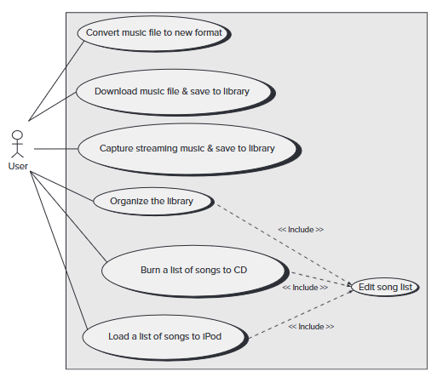
Gambar 2.1 Contoh Use Case Diagram
NO | GAMBAR | NAMA | KETERANGAN
1 | 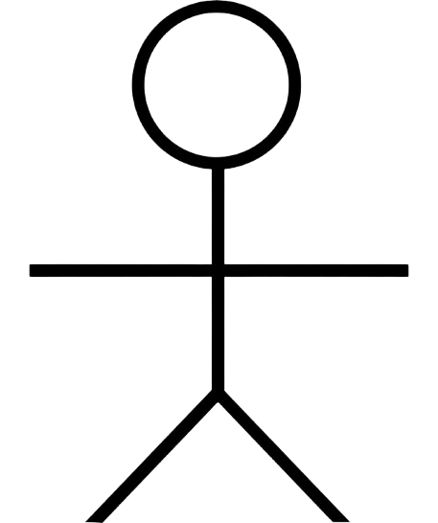 | Actor | Menspesifikasikan himpunan peran yang pengguna mainkan ketika berinteraksi dengan use case
2 | 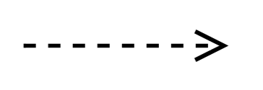 | Dependency | Hubungan dimana perubahan yang terjadi pada suatu elemen mandiri (independent) akan mempengaruhi elemen yang bergantung padanya elemen yang tidak mandiri (independent)
3 | 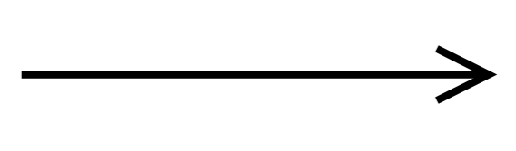 | Generalization | Hubungan dimana objek anak (descendent) berbagi perilaku dan struktur data dari objek yang ada di atasnya objek induk (ancestor)
4 | 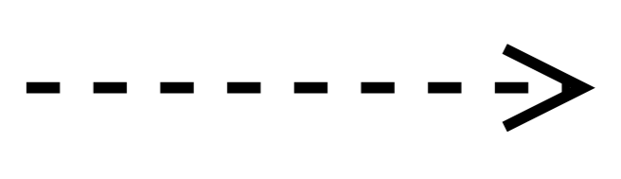 | Include | Menspesifikasikan bahwa use case sumber secara eksplisit
5 | 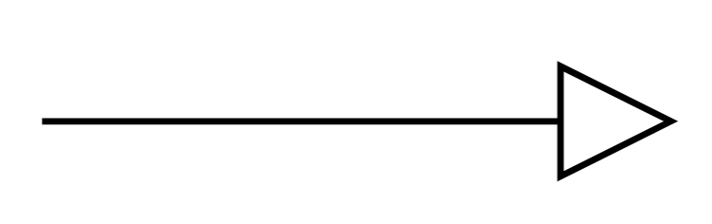 | Extend | Menspesifikasikan bahwa use case target memperluas perilaku dari use case sumber pada suatu titik yang diberikan
6 | 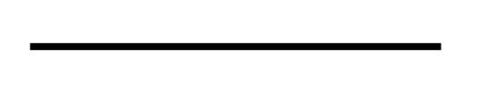 | Association | Apa yang menghubungkan antara objek satu dengan objek lainnya
7 |  | System | Menspesifikasikan paket yang menampilkan sistem secara terbatas
8 |  | Use Case | Deskripsi dari urutan aksi-aksi yang ditampilkan sistem yang menghasilkan suatu hasil yang terukur bagi suatu aktor
9 | 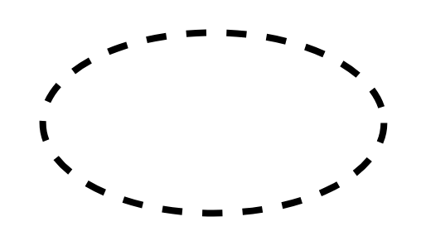 | Collaboration | Interaksi aturan-aturan dan elemen lain yang bekerja sama untuk menyediakan perilaku yang lebih besar dari jumlah dan elemen-elemennya (sinergi)
10 |  | Note | Elemen fisik yang eksis saat aplikasi dijalankan dan mencerminkan suatu sumber daya komputasi

Tabel 2.1 Notasi Use Case Diagram
Dengan adanya Use Case Diagram, pengembang dapat memastikan bahwa seluruh fungsionalitas yang diperlukan dalam sistem sudah tercakup, meskipun detail teknis dari setiap use case biasanya tidak dimasukkan ke dalam diagram ini. Fokus utama dari penggunaan use case adalah pada deskripsi tekstual yang menggambarkan langkah-langkah untuk mencapai tujuan, yang menjadi pondasi penting dalam pengembangan perangkat lunak.

Class Diagram
Class diagram dalam UML digunakan untuk memodelkan kelas, atribut, operasi, serta hubungan antar kelas, memberikan pandangan struktural sistem. Diagram ini terdiri dari tiga bagian utama: nama kelas, atribut, dan operasi. Tingkat visibilitas ditandai dengan simbol seperti + (public) dan - (private), sementara elemen abstrak dan statis memiliki format khusus (huruf miring atau garis bawah) (Pressman & Maxim, 2019, 613).
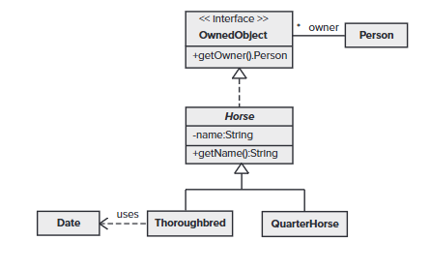
Gambar 2.2 Contoh Class Diagram

Gambar | Nama | Keterangan
 | Generalization | Hubungan diaman objek anak (descendent) berbagi perilaku dan struktur data dari objek yang ada di atasnya objek induk (ancestor)
 | N-ary Association | Upaya untuk menghindari asosiasi dengan lebih dari dua objek
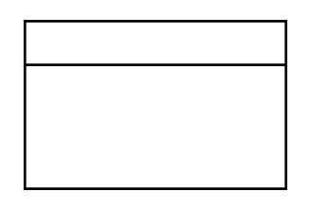 | Class | Himpunan dari objek-objek yang berbagi atribut serta operasi yang sama
 | Realization | Operasi yang benar-benar dilakukan oleh suatu objek
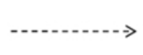 | Dependency | Hubungan dimana perubahan yang terjadi pada suatu elemen mandiri (independent) akan mempengaruhi elemen yang tidak mandiri
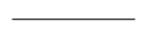 | Association | Apa yang menghubungkan antara objek dengan objek lainnya

Tabel 2.2 Notasi Class Diagram

Activity Diagram
Activity Diagram adalah salah satu jenis diagram dalam Unified Modeling Language (UML) yang digunakan untuk menggambarkan alur interaksi dalam suatu skenario atau proses. Diagram ini menyerupai flowchart yang menunjukkan bagaimana suatu sistem menjalankan aktivitas secara berurutan, termasuk proses pengambilan keputusan dan aktivitas paralel yang terjadi. Activity Diagram terdiri dari beberapa elemen utama, seperti rounded rectangles (node aktivitas) untuk mewakili fungsi atau proses tertentu dalam sistem, panah (control flow) untuk menunjukkan alur atau urutan proses, serta decision diamond yang menggambarkan percabangan keputusan dalam sistem. Selain itu, garis horizontal solid digunakan untuk menunjukkan aktivitas yang berjalan secara paralel dalam proses tersebut (Pressman & Maxim, 2019, 622).
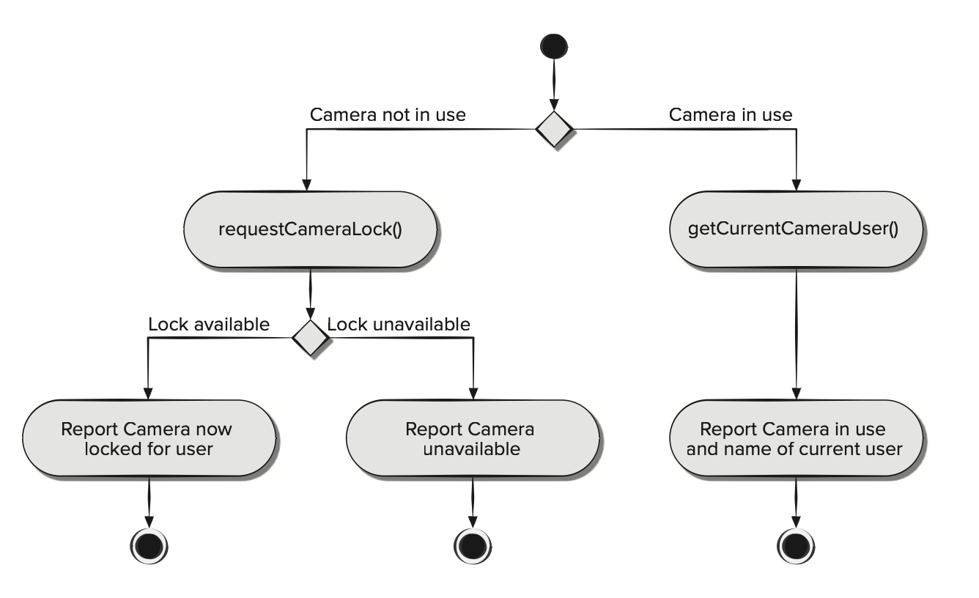
Gambar 2.3 Contoh Activity Diagram

Simbol | Nama | Keterangan
 | Initial Node | Sebuah diagram aktivitas memiliki sebuah status awal
 | Activity | Aktivitas yang dilakukan sistem, aktivitas biasanya diawali dengan kata kerja
 | Decision | Percabangan dimana ada pilihan aktivitas yang lebih dari satu
 | Join | Penggabungan dimana yang mana lebih dari satu aktivitas lalu digabungkan jadi satu
 | Final Node | Status akhir yang dilakukan sistem, sebuah diagram aktivitas memiliki sebuah status akhir
 | Swimlane | Swimlane memisahkan organisasi bisnis yang bertanggung jawab terhadap aktivitas yang terjadi

Tabel 2.3 Notasi Activity Diagram

Sequence Diagram
Sequence diagram merupakan salah satu jenis diagram UML (Unified Modeling Language) yang digunakan untuk pemodelan perilaku dalam sistem. Diagram ini menunjukkan interaksi antar objek dalam sistem berdasarkan urutan waktu tertentu. Sequence diagram memvisualisasikan bagaimana suatu peristiwa atau event memicu transisi dari satu objek ke objek lainnya sebagai fungsi dari waktu.
Sequence diagram juga sering dianggap sebagai representasi ringkas dari use case. Setelah peristiwa-peristiwa diidentifikasi melalui analisis use case, seorang pemodel dapat membuat sequence diagram untuk menggambarkan aliran perilaku antar objek. Setiap panah dalam sequence diagram mewakili sebuah peristiwa dan menunjukkan bagaimana peristiwa tersebut mengarahkan aliran perilaku antar objek.
Pada diagram ini, waktu direpresentasikan secara vertikal, dimulai dari atas ke bawah. Kotak sempit vertikal yang ada pada setiap objek menunjukkan waktu yang digunakan untuk memproses sebuah aktivitas.
Selain itu, diagram ini juga dapat menyertakan status yang ditampilkan sepanjang garis waktu vertikal. Sequence diagram menjadi alat penting untuk menjelaskan interaksi antar komponen dalam sistem secara lebih terperinci dan runtut berdasarkan waktu. Diagram ini membantu dalam memahami aliran data dan tanggapan antar objek dalam sistem yang sedang dirancang atau dianalisis (Pressman & Maxim, 2019, 619).

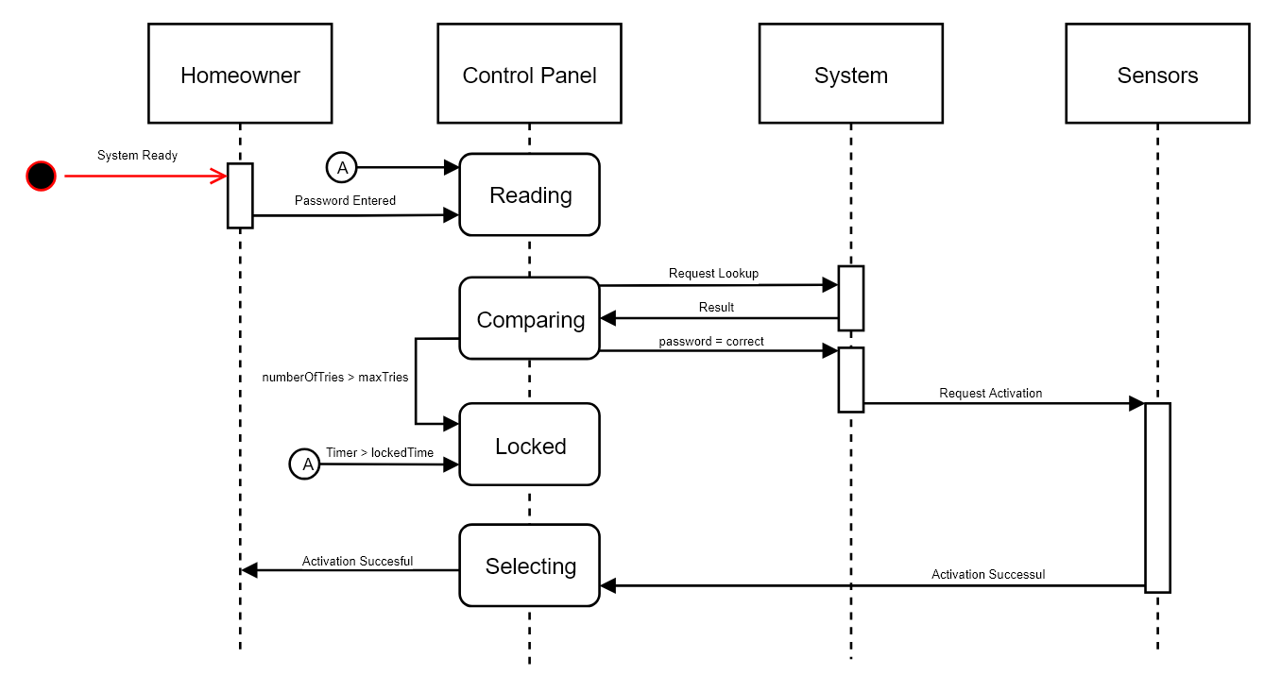
Gambar 2.4 Contoh Sequence Diagram

Gambar | Nama | Keterangan
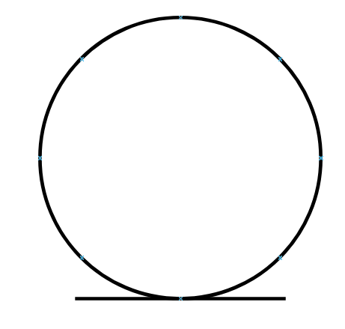 | Entity Class | Gambaran sistem sebagai landasan
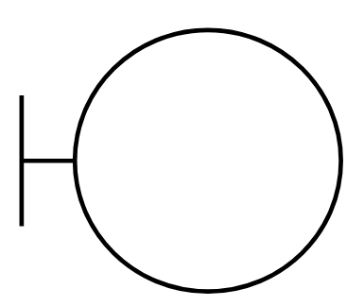 | Boundary Class | Menangani komunikasi antar lingkungan sistem
 | Control Class | Bertanggung jawab kepada kelas-kelas terhadap objek yang berisi logika
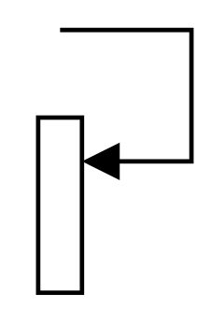 | Recursive | Pesan untuk dirinya
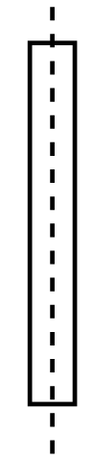 | Activation | Mewakili proses durasi aktivasi sebuah operasi
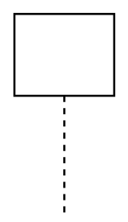 | Lifeline | Komponen yang digambarkan garis putus terhubung dengan objek
Tabel 2.4 Notasi Sequence Diagram

Pengertian React.js
React.js adalah pustaka JavaScript open-source yang dikembangkan oleh Facebook dan pertama kali dirilis pada tahun 2013. Pustaka ini dirancang untuk memudahkan pengembangan antarmuka pengguna (user interface) berbasis komponen yang dapat digunakan kembali. React menjadi pilihan populer dalam pengembangan aplikasi web modern karena kemampuannya menangani pembaruan data secara efisien dan mendukung pengembangan antarmuka yang dinamis serta responsif. React menggunakan Virtual DOM (Document Object Model) untuk mempercepat proses rendering halaman. Virtual DOM adalah representasi virtual dari DOM asli yang memungkinkan React memperbarui antarmuka hanya pada bagian yang berubah, tanpa perlu memuat ulang seluruh halaman. Hal ini membuat aplikasi lebih cepat dan responsif.
Menurut Freeman & Robson (2019), React memungkinkan pengembang untuk membagi antarmuka pengguna menjadi komponen-komponen independen yang dapat digunakan kembali. Setiap komponen dapat dikelola secara terpisah dan memiliki logika serta data sendiri, yang menjadikan pengembangan aplikasi lebih modular, terstruktur, dan mudah dikelola. Selain itu, React mendukung konsep one-way data binding yang memastikan data hanya mengalir dari komponen induk ke komponen anak, menjaga konsistensi dan integritas data. Dengan dukungan JSX (JavaScript XML), pengembang dapat menulis elemen HTML langsung dalam kode JavaScript, membuat proses pengembangan antarmuka menjadi lebih sederhana dan intuitif.

Next.js sebagai Framework
Next.js adalah framework berbasis React yang dikembangkan oleh Vercel untuk menyediakan berbagai solusi end-to-end dalam pengembangan aplikasi web modern. Framework ini memperluas kemampuan React dengan menyediakan fitur-fitur tambahan seperti server-side rendering (SSR), static site generation (SSG), optimasi performa, serta pengelolaan navigasi dan API yang terintegrasi secara bawaan. Dengan fitur-fitur tersebut, Next.js tidak hanya membantu pengembangan antarmuka pengguna berbasis React tetapi juga memastikan aplikasi yang cepat, responsif, dan SEO-friendly. Framework ini mendukung berbagai metode rendering yang fleksibel. SSR memungkinkan konten dihasilkan langsung dari server sebelum ditampilkan di browser, yang meningkatkan performa aplikasi dan optimasi mesin pencari. SSG, di sisi lain, memungkinkan pembuatan halaman statis untuk situs dengan konten yang jarang berubah, mempercepat waktu muat halaman dan mengurangi beban server. Next.js juga menyediakan API routes, yang memungkinkan pengembang membuat backend API langsung dalam proyek tanpa memerlukan server eksternal.
Fitur-fitur tambahan seperti optimasi gambar otomatis dan sistem routing berbasis file mempermudah pengelolaan navigasi halaman serta memastikan aplikasi berjalan secara efisien. Selain itu, Next.js mendukung aplikasi multi-bahasa melalui fitur internationalization (i18n), yang memberikan fleksibilitas tambahan dalam pengembangan aplikasi yang membutuhkan dukungan berbagai bahasa. Dengan kombinasi kemampuan ini, Next.js memberikan kerangka kerja lengkap untuk membangun aplikasi web yang cepat, aman, dan dapat diskalakan, serta memberikan pengalaman pengguna yang optimal.l

User Interface (UI) & Interface Experience x(UX)
Teknologi yang semakin berkembang pesat pada era Industri 4.0 ini, termasuk digitalisasi dalam kehidupan manusia. Salah satu hasil teknologi adalah internet yang telah menjadi kebutuhan vital, terutama dalam bidang komunikasi dan informasi. Internet memungkinkan manusia terhubung tanpa batasan waktu dan tempat serta mengakses informasi secara instan. Dalam penggunaan internet, website dan aplikasi memegang peranan penting, khususnya dari aspek User Interface (UI) dan User Experience (UX).
UI adalah desain antarmuka yang berfokus pada keindahan tampilan, seperti layout, logo, warna, dan visual interaksi lainnya. Tujuannya adalah untuk menampilkan desain antarmuka dengan keseragaman dan konsistensi yang baik, sehingga pengguna merasa tertarik untuk berkunjung ke website atau menggunakan aplikasi, sedangkan UX adalah proses yang berfokus untuk meningkatkan kepuasan pengguna melalui kegunaan dan kesenangan yang diberikan dalam interaksi antara pengunjung website atau pengguna aplikasi dengan produk. Tujuannya adalah menjadi perantara sehingga UI bisa bekerja sama dengan sistem, memastikan pengguna dapat menggunakan aplikasi atau website dengan mudah dan tidak merasa kebingungan.
Perbedaan utama antara keduanya terletak pada fokus dan cakupan, UI lebih kepada komponen visual, sedangkan UX mencakup seluruh perjalanan pengguna dari awal hingga akhir. Keduanya memerlukan keterampilan dan alat yang berbeda, namun keduanya sangat penting untuk menciptakan produk yang sukses dan memenuhi harapan pengguna. Dengan mengintegrasikan prinsip-prinsip UI dan UX secara efektif, desainer dapat menghasilkan pengalaman digital yang tidak hanya menarik secara visual tetapi juga intuitif dan memuaskan bagi pengguna.

Pengertian Figma Designing Tool
Figma adalah alat desain kolaboratif berbasis web yang memungkinkan individu dan tim untuk membuat, menyimpan, dan mengedit desain untuk situs web, aplikasi seluler, dan produk digital lainnya. Figma digunakan oleh berbagai orang dalam proses desain, termasuk desainer, manajer produk, penulis, dan pengembang, untuk berkolaborasi, memberikan umpan balik, dan menciptakan hasil yang lebih baik dan lebih cepat. Figma menyediakan berbagai fitur, termasuk kemampuan untuk membuat desain yang responsif dan interaktif, menerima umpan balik secara real-time, dan mengubah desain menjadi kode menggunakan Mode Pengembangan. Figma juga menawarkan produk lain seperti Figma Slides untuk membuat presentasi dan Fig Jam untuk membuat dokumen kolaboratif online.

Pengertian Firebase Realtime Database
Firebase Realtime Database adalah salah satu komponen unggulan dari platform Firebase, yang menawarkan solusi database berbasis cloud untuk pengembangan aplikasi modern. Database ini menyimpan data dalam format JSON, memungkinkan struktur data yang fleksibel dan mudah digunakan oleh pengembang. Keunggulan utama dari Firebase Realtime Database adalah kemampuannya untuk menyinkronkan data secara realtime ke semua klien yang terhubung, menjadikannya ideal untuk aplikasi yang membutuhkan pembaruan data langsung tanpa perlu proses polling atau penyegaran manual. Selain itu, Firebase Realtime Database mendukung operasi lintas platform, sehingga data yang disimpan dapat diakses secara seragam dari aplikasi berbasis Android, iOS, maupun web. Dalam implementasinya, Firebase Realtime Database dilengkapi dengan sistem aturan keamanan berbasis JSON yang memungkinkan pengembang untuk mengatur kontrol akses secara terperinci. Hal ini memastikan bahwa data yang disimpan aman dan hanya dapat diakses oleh pengguna yang memiliki otorisasi sesuai dengan kebutuhan aplikasi.
Dengan infrastruktur yang sepenuhnya dikelola oleh Google, pengembang tidak perlu khawatir tentang skala dan performa, karena Firebase secara otomatis menangani skalabilitas untuk menangani jumlah klien dan data yang terus meningkat. Berkat kemudahan integrasi dan fitur-fitur canggihnya, Firebase Realtime Database telah menjadi pilihan utama untuk membangun aplikasi seperti chat real-time, papan skor, pelacakan lokasi, dan aplikasi lain yang memerlukan sinkronisasi data secara instan.

2.1.10. Metode Prototyping
Metode prototyping adalah salah satu model pengembangan perangkat lunak dalam SDLC yang menekankan pada pembuatan prototipe atau model awal sistem yang dapat diuji dan dievaluasi oleh pengguna sebelum sistem dikembangkan secara penuh. Proses ini melibatkan tahapan: pengumpulan kebutuhan, pembuatan prototipe, evaluasi dan umpan balik pengguna, penyempurnaan prototipe, hingga pengembangan sistem final. Metode ini sangat efektif untuk sistem yang membutuhkan penyesuaian fitur berdasarkan kebutuhan pengguna yang dinamis, seperti LMS (Rahmawati & Purnomo, 2022).

2.2. Ulasan Hasil Penelitian Produk Sejenis Sebelumnya

2.2.1. Studi LMS Berbasis Moodle: Framework Populer & Evaluasi
Penelitian oleh Setiawan et al. (2021) mengembangkan Learning Management System berbasis Moodle, salah satu framework open-source LMS yang paling banyak digunakan di dunia pendidikan. Pengembangan sistem ini menggunakan metode Waterfall SDLC, dimulai dari analisis kebutuhan, desain, implementasi, pengujian, hingga pemeliharaan. Evaluasi sistem dilakukan menggunakan System Usability Scale (SUS) untuk mengukur tingkat kepuasan pengguna terhadap antarmuka dan fitur LMS. Hasil penelitian menunjukkan bahwa Moodle dapat diadaptasi dengan baik untuk kebutuhan sekolah menengah di Indonesia, dengan skor usability yang tinggi dan kemudahan integrasi fitur tambahan seperti kuis, forum diskusi, dan upload tugas (Setiawan et al., 2021).

2.2.2. Studi LMS Berbasis Laravel & React: SDLC Prototyping & Evaluasi UAT
Penelitian oleh Rahmawati dan Purnomo (2022) mengembangkan LMS berbasis Laravel (backend) dan React.js (frontend) untuk perguruan tinggi. Pengembangan aplikasi dilakukan menggunakan metode prototyping dalam SDLC, di mana prototipe awal sistem diuji oleh pengguna (dosen dan mahasiswa) untuk mendapatkan feedback sebelum implementasi penuh. Evaluasi sistem dilakukan dengan User Acceptance Testing (UAT) dan kuesioner kepuasan pengguna. Hasilnya, metode prototyping mempercepat penyesuaian fitur dengan kebutuhan pengguna dan meningkatkan tingkat penerimaan sistem di lingkungan kampus.

2.2.3. Studi LMS Berbasis Next.js: SDLC Agile & Evaluasi Blackbox
Penelitian oleh Widodo et al. (2023) membahas pengembangan LMS berbasis Next.js untuk sekolah menengah atas. Framework Next.js dipilih karena mendukung server-side rendering dan performa tinggi untuk aplikasi web modern. Pengembangan sistem dilakukan menggunakan SDLC Agile, yang memungkinkan iterasi cepat dan kolaborasi intensif antara tim pengembang dan stakeholder. Evaluasi fungsionalitas sistem dilakukan dengan blackbox testing untuk memastikan seluruh fitur utama, seperti manajemen kursus, upload tugas, dan forum diskusi, berjalan sesuai spesifikasi. Hasil penelitian menunjukkan LMS berbasis Next.js mampu memberikan pengalaman pengguna yang responsif dan mudah diakses di berbagai perangkat.

BAB III
METODE PENELITIAN

Metode Penelitian: Penerapan Metode Prototypin
Penelitian ini menggunakan metode Prototyping sebagai pendekatan pengembangan sistem Learning Management System (LMS) yang responsif dan sesuai kebutuhan pengguna di SMAK St. Louis 2. Metode ini dipilih karena memungkinkan pembuatan model awal sistem yang dapat diuji dan diperbaiki secara iteratif berdasarkan umpan balik langsung dari pengguna dan pemangku kepentingan.

3.1.1 Pelaksanaan Metode Prototyping
- Pengumpulan Kebutuhan Melalui Wawancara
Tahap awal dilakukan dengan wawancara mendalam bersama pemangku kepentingan utama di SMAK St. Louis 2, yaitu:
  - Kepala Sekolah
  - Wakil Kepala Sekolah
  - Staf Administrasi
Wawancara ini bertujuan untuk menggali kebutuhan sistem secara rinci, seperti fitur yang diharapkan, kendala pembelajaran saat ini, serta harapan terhadap LMS yang akan dikembangkan. Informasi ini menjadi dasar utama dalam merancang sistem yang relevan dan efektif.
- Perancangan Desain Prototype dengan Figma
Berdasarkan hasil wawancara, tim pengembang membuat desain prototipe awal menggunakan Figma, sebuah alat desain antarmuka yang memungkinkan pembuatan mockup interaktif. Desain ini mencakup tampilan dashboard, fitur manajemen materi, forum diskusi, dan sistem penugasan.
Desain ini kemudian dipresentasikan kembali kepada para pemangku kepentingan untuk mendapatkan masukan awal mengenai tampilan dan alur penggunaan sistem.
- Evaluasi dan Umpan Balik
Setelah presentasi, dilakukan sesi diskusi dan pengumpulan umpan balik dari kepala sekolah, wakil kepala sekolah, dan staf administrasi. Masukan yang diberikan meliputi aspek fungsionalitas, kemudahan penggunaan, dan kebutuhan tambahan yang belum tercakup dalam desain awal.
Umpan balik ini sangat penting untuk mengidentifikasi kekurangan dan penyesuaian yang perlu dilakukan agar prototipe lebih sesuai dengan kebutuhan nyata pengguna.
- Penyempurnaan Prototipe
Tim pengembang melakukan revisi desain berdasarkan umpan balik yang diterima. Proses ini dapat berlangsung dalam beberapa iterasi, di mana setiap versi prototipe diuji kembali dan dievaluasi oleh pengguna.
Pendekatan iteratif ini memastikan bahwa sistem berkembang secara bertahap dan berorientasi pada kebutuhan pengguna, sekaligus mengurangi risiko kesalahan desain.
- Implementasi dan Pengujian Akhir
Setelah prototipe dianggap memenuhi kebutuhan dan mendapat persetujuan dari pengguna, tahap implementasi sistem dilakukan dengan pengkodean fitur-fitur yang telah dirancang.
Sistem kemudian diuji secara menyeluruh untuk memastikan semua fungsi berjalan dengan baik dan sesuai dengan spesifikasi yang diharapkan. Pengujian ini juga melibatkan pengguna untuk melakukan User Acceptance Testing (UAT) sebagai validasi akhir sebelum sistem diterapkan secara resmi.

  - Analisis

3.2.1. Analisis Sistem yang Berjalan atau Perbandingan Aplikasi Sejenis

SMAK St. Louis 2 saat ini masih menggunakan metode pembelajaran konvensional berbasis tatap muka, di mana penyampaian materi, pengelolaan tugas, dan pemantauan progres belajar dilakukan secara manual. Guru menyampaikan materi di kelas menggunakan papan tulis atau media presentasi sederhana, sementara siswa mencatat dan mengerjakan tugas secara fisik. Sistem ini memiliki beberapa kelemahan, seperti kurangnya fleksibilitas akses materi di luar jam pelajaran, sulitnya melacak progres belajar siswa secara real-time, dan minimnya interaksi digital antara guru dan siswa.
Untuk perbandingan, aplikasi sejenis seperti Google Classroom dan Moodle telah banyak digunakan sebagai LMS di institusi pendidikan. Google Classroom memungkinkan pengelolaan tugas dan komunikasi sederhana antara guru dan siswa, tetapi kurang mendukung fitur personalisasi pembelajaran atau forum diskusi interaktif. Sementara itu, Moodle menawarkan fitur yang lebih lengkap seperti modul pembelajaran, kuis, dan laporan progres, tetapi antarmukanya sering dianggap kurang intuitif bagi pengguna awam. Berdasarkan analisis ini, diperlukan LMS yang lebih responsif, intuitif, dan sesuai dengan kebutuhan spesifik SMAK St. Louis 2, dengan fitur seperti forum diskusi, pengelolaan tugas, dan akses materi yang fleksibel.

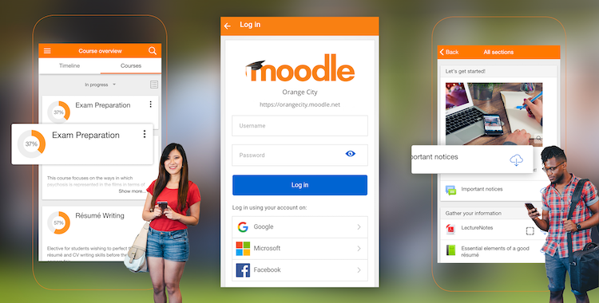
Gambar 3.1 Contoh LMS di institusi pendidikan

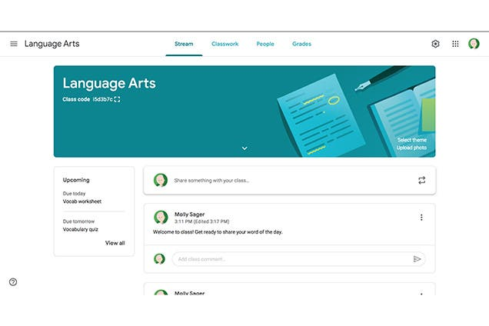
Gambar 3.2 Contoh tampilan LMS untuk industry pendidikan

3.2.2 Analisis Permasalahan/Kebutuhan
Berdasarkan observasi dan wawancara dengan pihak sekolah, beberapa permasalahan utama yang dihadapi dalam sistem pembelajaran saat ini adalah:
- Keterbatasan Akses Materi Pembelajaran: Siswa hanya dapat mengakses materi selama jam pelajaran di kelas, sehingga sulit untuk belajar mandiri di luar jam sekolah.
- Minimnya Interaksi Digital: Tidak adanya platform yang mendukung komunikasi interaktif antara guru dan siswa di luar kelas, seperti forum diskusi atau sistem tanya-jawab.
- Pengelolaan Tugas dan Progres Belajar yang Manual: Guru kesulitan melacak progres belajar siswa secara efisien karena proses pengumpulan tugas dan penilaian masih dilakukan secara manual.
- Kurangnya Fitur Interaktif: Sistem saat ini tidak mendukung fitur pembelajaran interaktif seperti kuis daring, video pembelajaran untuk kelas daring.
Kebutuhan utama yang diidentifikasi meliputi:
- Platform LMS berbasis web yang memungkinkan akses materi kapan saja dan di mana saja.
- Fitur interaktif seperti forum diskusi, sistem tanya-jawab antar guru dan murid
- Sistem pengelolaan tugas dan progres belajar yang otomatis dan terstruktur.
- Antarmuka pengguna yang responsif dan mudah digunakan oleh siswa dan guru
  - Perancangan
3.3.1.Software Design Document
a. Deskripsi Software
Learning Management System untuk SMAK St Louis 2 merupakan platform daring untuk meningkatkan kualitas pembelajaran dari SMAK St Louis 2. Dalam upaya mencapai tujuan tersebut, aplikasi ini di desain dengan keunggulan tertentu yang menjadikannya unik dan menarik. Salah satu fitur unggulan di aplikasi ini adalah pemberian materi secara realtime. Fitur ini memungkinkan guru dan murid mengakses materi secara real time.

Dengan adanya fitur ini , diharapkan mampu memberikan user experience yang baik kepada pengguna serta dapat meningkatkan kualitas pembelajaran .
b. Fungsi-fungsi software
Berdasarkan uraian yang telah dijabarkan sebelumnya, terdapat beberapa fungsi dan fitur yang akan diimplementasikan dalam learning management system, yaitu sebagai berikut:
- Login
Fitur ini digunakan oleh murid atau guru untuk masuk ke dalam Learning Management System menggunakan akun yang sudah didaftarkan.

- Dashboard
Fitur dashboard menampilkan forum terbaru dan jadwal kelas terdekat.

- Course
Fitur course digunakan oleh pengguna untuk memilih mata pelajaran untuk ditampilkan detail dan materinya.
Fitur Course

- Syllabus
Fitur syllabus digunakan oleh guru untuk memberi sumber materi dan bisa dilihat oleh siswa.

- Forum
Fitur forum digunakan untuk interaksi antara guru dan murid sesuai dengan mata pelajaran yang di pilih.

- People
Fitur people digunakan untuk melihat daftar murid dan pengajar.

c. Kebutuhan Teknologi
Dalam pengembangan website Learning Management System ini terdapat beberapa teknologi seperti:
1. Database
MySql
2. Bahasa Pemrograman
- HTML, Tailwind CSS, JavaScript, TypeScript, Shadcn, Hero UI untuk pengembangan front-end.
3. Framework
- Next Js versi 15.2.3 untuk pengembangan front-end dan back-end pada aplikasi Learning Management System.
- Tailwind CSS versi 4 digunakan untuk pengembangan front-end untuk aplikasi Learning Management System.

3.3.2. Perancangan Sistem
3.3.2.1. Use Case Diagram
Diagram Use Case adalah artefak yang dibuat pada tahap awal pengembangan perangkat lunak yang memiliki peranan penting dalam merumuskan, mengkonfirmasi, dan mendokumentasikan perilaku system (Sabharwal et al., 2017)

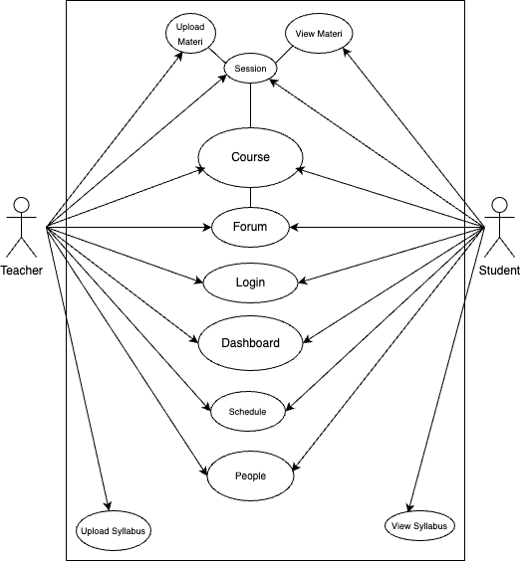
Gambar 3.3 Diagram Use Case

Dari gambar Use Case diatas dapat kita lihat terdapat 2 aktor yaitu Teacher dan Student. Berikut penjabaran dari use case diatas:

Use Cases
Teacher | Student
Login | Login
Dashboard | Dashboard
Course | Course
Forum | Forum
Session | Session
Add Materi | View Materi
Add Syllabus | View Syllabus
People | People
Schedule | Schedule

Tabel 3.1 Penjabaran diagram use case

3.3.2.2. Use Case Description
Deskripsi Use Case adalah metode yang berfungsi menguraikan secara terperinci setiap fungsi atau use case. Deskripsi Use Case ini ditulis dari perspektif pengguna. Berikut ini adalah table-tabel yang menjelaskan deskripsi use case yang terdapat dalam Use Case Diagram.

- Login

Use Case Name: Login |  |  |  |  | ID: UC1 |  | Importance Level: High
Primary Actor: Teacher, Student |  |  |  |  |  | Use Case Type: Essential
Stakeholders and Interests:
Student – Ingin mengakses Learning Management System

Teacher – Ingin mengakses Learning Management System
Brief Description: |  |  |  | Use case ini menjelaskan bagaimana pengguna melakukan proses masuk ke website.
Trigger: |  |  | Pengguna ingin mengakses fitur selanjutnya.
Type: |  |  | External
Relationships:
 |  | Association: |  |  | Teacher, Student
 |  | Include:
 |  | Extend:
 |  | Generalization:
Normal Flow of Events:
- Pengguna membuka halaman login
- Pengguna memasukkan email dan password yang telah terdaftar sebelumnya
- Sistem menampilkan halaman dashboard
SubFlows:
Alternate/Exceptional Flows:
4a. Email atau password yang diisi tidak sesuai sehingga sitem menampilkan error message
Tabel 3.2 use case description bagian login

- Dashboard

Use Case Name: Dashboard |  |  |  |  | ID: UC2 |  | Importance Level: High
Primary Actor: Teacher, Student |  |  |  |  |  | Use Case Type: Essential
Stakeholders and Interests:
Student – Ingin melihat forum terbaru dan jadwal kelas terdekat

Teacher – Ingin melihat forum terbaru dan jadwal mengajar terdekat
Brief Description: |  |  |  | Use case ini menjelaskan fitur yang ada di dashboard
Trigger: |  |  | Pengguna berhasil melakukan login dan mengakses Learning Management System
Type: |  |  | External
Relationships:
 |  | Association: |  |  | Teacher, Student
 |  | Include:
 |  | Extend:
 |  | Generalization:
Normal Flow of Events:
- Pengguna mengakses menu dashboard
- Pengguna melihat forum yang paling baru di unggah
- Pengguna melihat jadwal pembelajaran terdekat
SubFlows:
Alternate/Exceptional Flows:
4a. Pengguna mengakses menu lain melalui sidebar

Tabel 3.3 use case description bagian dashboard

- Course

Use Case Name: Course |  |  |  |  | ID: UC3 |  | Importance Level: High
Primary Actor: Teacher, Student |  |  |  |  |  | Use Case Type: Essential
Stakeholders and Interests:
Student – Ingin mengakses sesi pembelajaran

Teacher – Ingin mengakses sesi pembelajaran
Brief Description: |  |  |  | Use case ini menjelaskan fitur yang ada di course
Trigger: |  |  | Pengguna ingin melihat sesi pembelajaran serta melihat ringkasan materi.
Type: |  |  | External
Relationships:
 |  | Association: |  |  | Teacher, Student
 |  | Include:
 |  | Extend:
 |  | Generalization:
Normal Flow of Events:
- Pengguna mengakses menu dashboard
- Pengguna melihat forum yang paling baru di unggah
- Pengguna melihat jadwal pembelajaran terdekat
SubFlows:
Alternate/Exceptional Flows:
4a. Pengguna mengakses menu lain melalui sidebar

Tabel 3.4 use case description bagian course

- Forum

Use Case Name: Forum |  |  |  |  | ID: UC4 |  | Importance Level: High
Primary Actor: Teacher, Student |  |  |  |  |  | Use Case Type: Essential
Stakeholders and Interests:
Student – Berdisukusi mengenai mata pelajaran

Teacher – Berdiskusi mengenai mata pelajaran
Brief Description: |  |  |  | Use case ini menjelaskan fitur forum
Trigger: |  |  | Pengguna ingin melihat berdiskusi membahas mengenai mata pelajaran
Type: |  |  | External
Relationships:
 |  | Association: |  |  | Teacher, Student
 |  | Include:
 |  | Extend:
 |  | Generalization:
Normal Flow of Events:
- Pengguna mengakses fitur forum
- Pengguna mengupload forum
- Pengguna membalas forum yang tertera di kolom forum
SubFlows:
Alternate/Exceptional Flows:
4a. Pengguna mengakses menu lain melalui sidebar

Tabel 3.5 use case description bagian forum

- Add Materi

Use Case Name: Add Materi |  |  |  |  | ID: UC5 |  | Importance Level: High
Primary Actor: Teacher |  |  |  |  |  | Use Case Type: Essential
Stakeholders and Interests:
Teacher – Mengunggah materi untuk dapat dipelajari oleh siswa/i sebelum maupun memulai mata pelajaran
Brief Description: |  |  |  | Use case ini menjelaskan fitur forum
Trigger: |  |  | Teacher ingin mengunggah materi sebelum sesi dimulai
Type: |  |  | External
Relationships:
 |  | Association: |  |  | Teacher
 |  | Include:
 |  | Extend:
 |  | Generalization:
Normal Flow of Events:
- Teacher mengakses course
- Teacher mengakses add materi
- Teacher memilih mengunggah file dengan salah satu tipe (pdf, ppt, link)
SubFlows:
Alternate/Exceptional Flows:
4a. Pengguna mengakses menu lain melalui sidebar

Tabel 3.6 use case description bagian add materi

- Add Syllabus

Use Case Name: Add Syllabus |  |  |  |  | ID: UC6 |  | Importance Level: Medium
Primary Actor: Teacher |  |  |  |  |  | Use Case Type: Essential
Stakeholders and Interests:
Teacher – Mengunggah sumber refrensi materi
Brief Description: |  |  |  | Use case ini menjelaskan fitur Syllabus
Trigger: |  |  | Teacher ingin mengunggah sumber refrensi materi
Type: |  |  | External
Relationships:
 |  | Association: |  |  | Teacher
 |  | Include:
 |  | Extend:
 |  | Generalization:
Normal Flow of Events:
- Teacher mengakses course
- Teacher mengakses add Syllabus
- Teacher memilih menginput darimana sumber materi didapatkan
SubFlows:
Alternate/Exceptional Flows:
4a. Pengguna mengakses menu lain melalui sidebar
Tabel 3.7 use case description bagian add add syllabus

- View Materi

Use Case Name: View Materi |  |  |  |  | ID: UC7 |  | Importance Level: Hight
Primary Actor: Student |  |  |  |  |  | Use Case Type: Essential
Stakeholders and Interests:
Student – Mengakses materi yang di unggah oleh Teacher
Brief Description: |  |  |  | Use case ini menjelaskan fitur View Materi
Trigger: |  |  | Student ingin mengakses materi sebelum atau sesudah sesi pembelajaran
Type: |  |  | External
Relationships:
 |  | Association: |  |  | Student
 |  | Include:
 |  | Extend:
 |  | Generalization:
Normal Flow of Events:
- Student mengakses course
- Student mengakses materi yang ada di card sebelah kanan tampilan LMS
SubFlows:
Alternate/Exceptional Flows:
3a. Pengguna mengakses menu lain melalui sidebar

Tabel 3.8 use case description bagian add view materi

- View Syllabus

Use Case Name: View Syllabus |  |  |  |  | ID: UC8 |  | Importance Level: Medium
Primary Actor: Student |  |  |  |  |  | Use Case Type: Essential
Stakeholders and Interests:
Student – Ingin melihat sumber materi yang di unggah oleh Teacher
Brief Description: |  |  |  | Use case ini menjelaskan fitur View Syllabus
Trigger: |  |  | Student ingin mengetahui darimana sumber materi didapatkan
Type: |  |  | External
Relationships:
 |  | Association: |  |  | Student
 |  | Include:
 |  | Extend:
 |  | Generalization:
Normal Flow of Events:
- Student mengakses course
- Student mengakses menu syllabus di menu course
SubFlows:
Alternate/Exceptional Flows:
3a. Pengguna mengakses menu lain melalui sidebar
Tabel 3.9 use case description bagian view syllabus

- People

Use Case Name: People |  |  |  |  | ID: UC9 |  | Importance Level: Medium
Primary Actor: Student, Teacher |  |  |  |  |  | Use Case Type: Essential
Stakeholders and Interests:
Student – Ingin melihat daftar teman sekelasnya dan guru pengajar pada mata pelajaran

Teacher – Ingin melihat daftar siswa/i pada kelas yang tertera pada jadwal mengajar
Brief Description: |  |  |  | Use case ini menjelaskan fitur People
Trigger: |  |  | Pengguna ingin mengetahui darimana sumber materi didapatkan
Type: |  |  | External
Relationships:
 |  | Association: |  |  | Student, Teacher
 |  | Include:
 |  | Extend:
 |  | Generalization:
Normal Flow of Events:
- Pengguna mengakses course
- Pengguna mengakses menu people di menu course
SubFlows:
Alternate/Exceptional Flows:
3a. Pengguna mengakses menu lain melalui sidebar
Tabel 3.10 use case description bagian people

- Schedule

Use Case Name: Schedule |  |  |  |  | ID: UC10 |  | Importance Level: High
Primary Actor: Student, Teacher |  |  |  |  |  | Use Case Type: Essential
Stakeholders and Interests:
Student – Mengakses jadwal pembelajaran
Teacher – Mengakses jadwal mengajar
Brief Description: |  |  |  | Use case ini menjelaskan fitur schedule
Trigger: |  |  | Student – ingin mengetahui pembelajaran apa yang akan berlangsung  Teacher – ingin melihat jadwal mengajar mata pelajaran
Type: |  |  | External
Relationships:
 |  | Association: |  |  | Student, Teacher
 |  | Include:
 |  | Extend:
 |  | Generalization:
Normal Flow of Events:
- Pengguna mengakses menu schedule
- Pengguna mengakses menu schedule di sidebar
SubFlows:
Alternate/Exceptional Flows:
3a. Pengguna melihat schedule melalui menu course
Tabel 3.11 use case description bagian schedule

3.3.2.3. Activity Diagram
Activity diagram digunakan untuk mengilustrasikan alur kegiatan atau proses yang terjadi dalam sebuah sistem. Berikut ini adalah contoh diagram aktivitas yang menunjukkan berbagai fungsi dalam aplikasi Learning Management System SMAK St Louis 2.

- Login

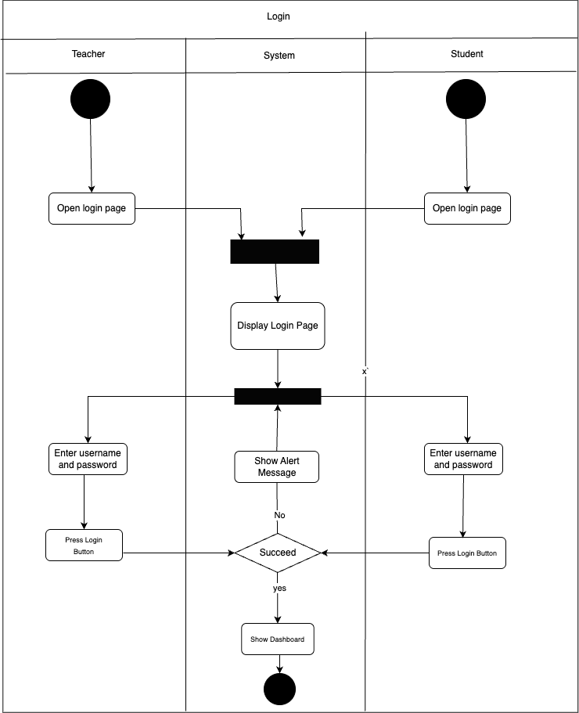
Gambar 3.4 Activity Diagram bagian Login

- Dashboard

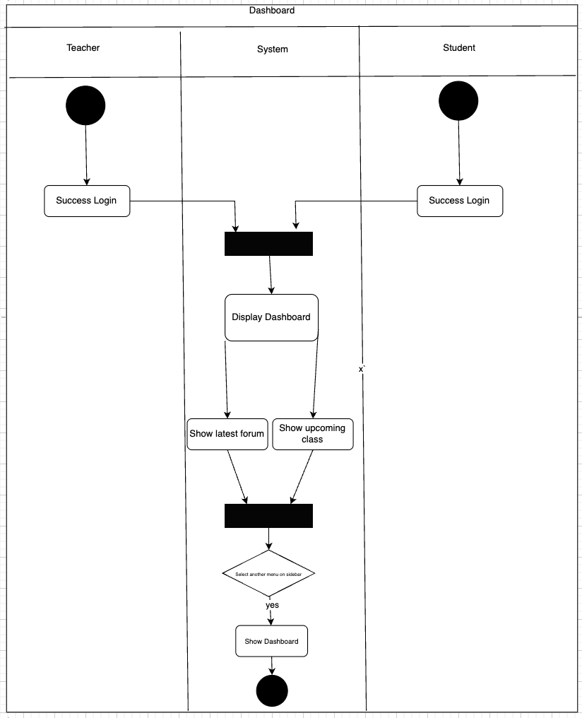

Gambar 3.5 Activity Diagram bagian Dashboard

- Forum

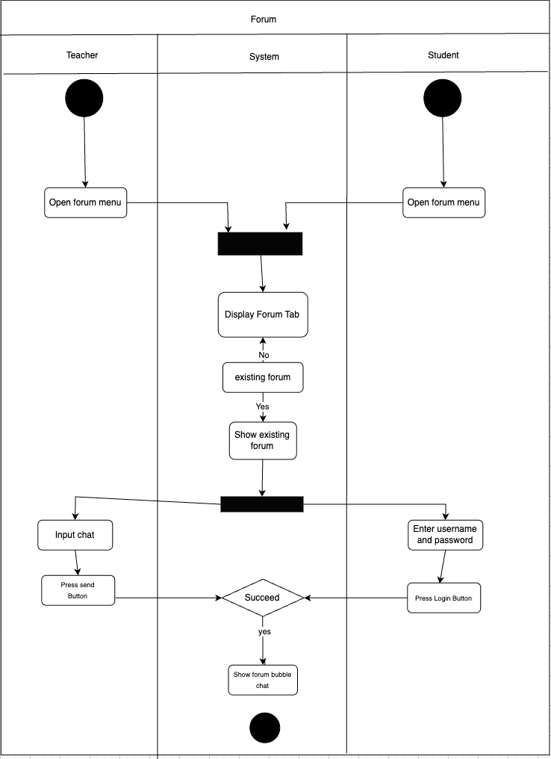

Gambar 3.5 Activity Diagram bagian Forum

- Session

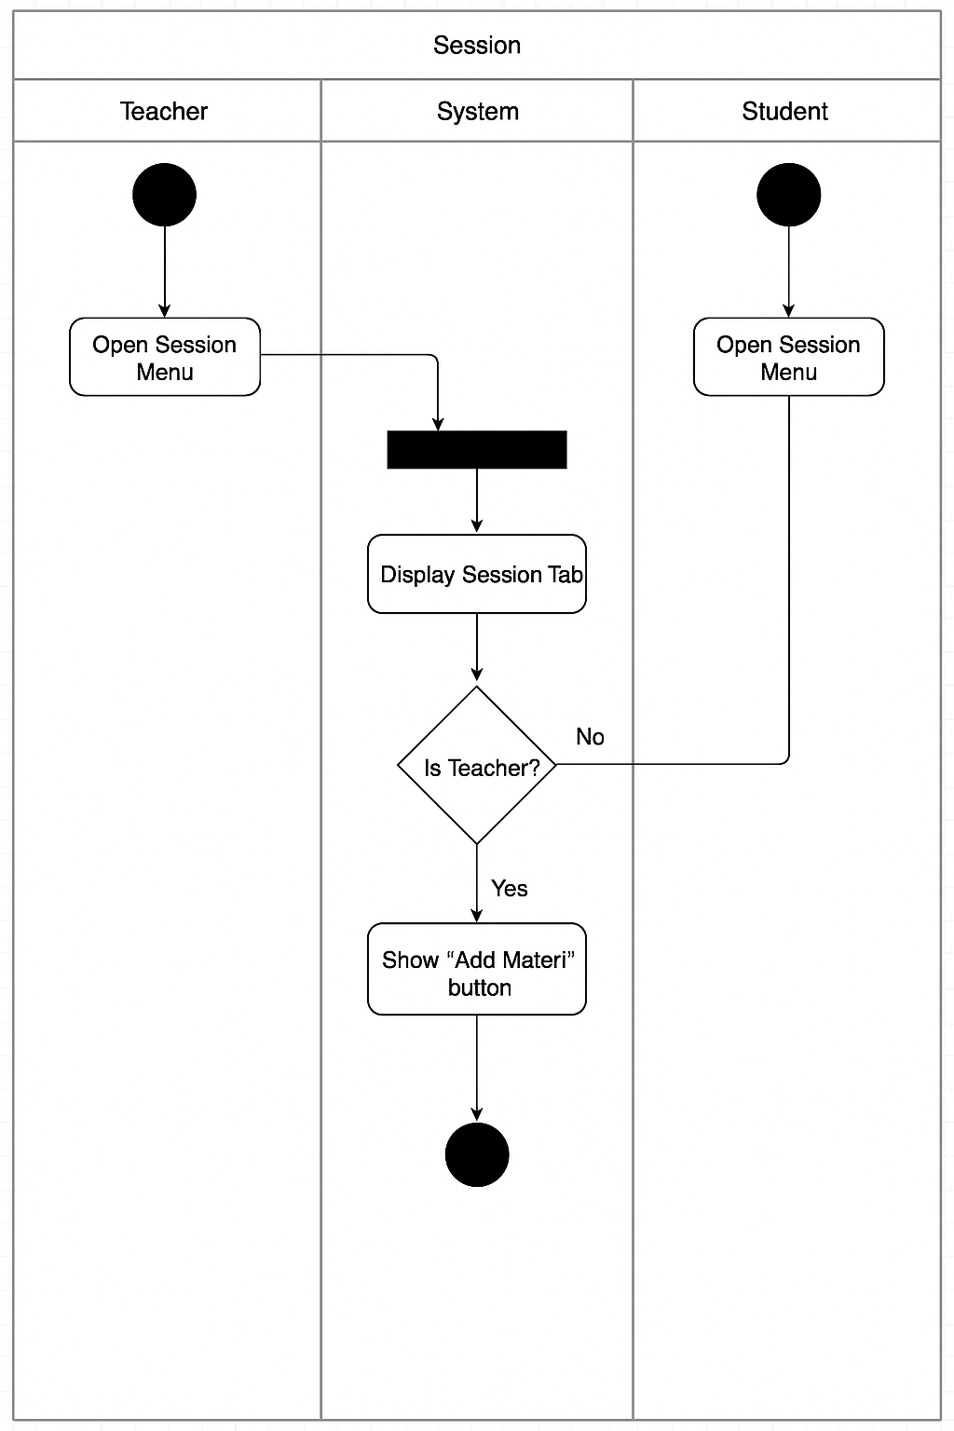
Gambar 3.6 Activity Diagram bagian Session

- Add Materi

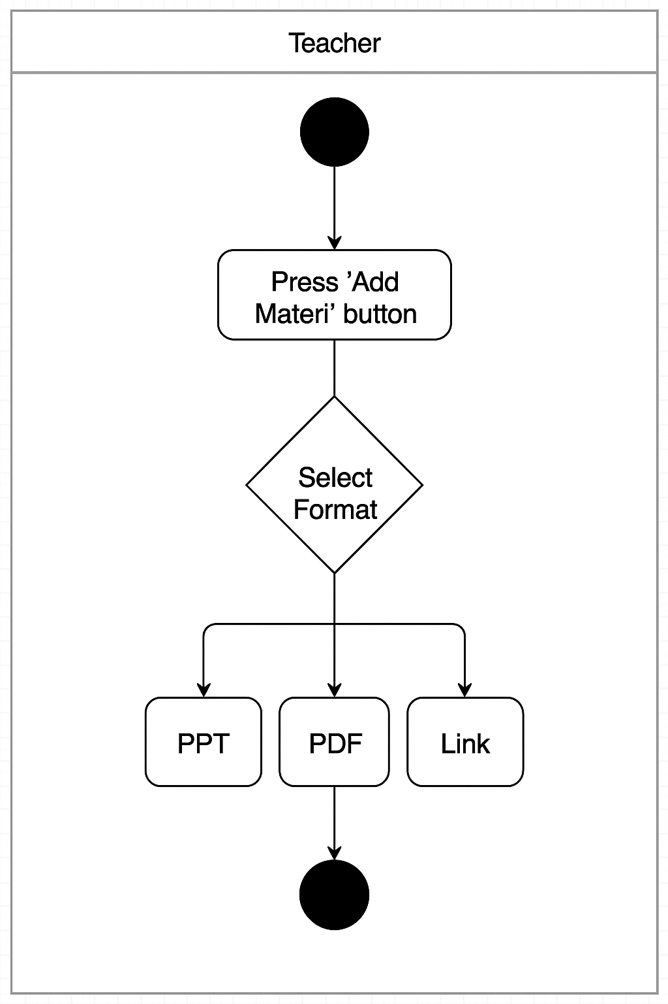
Gambar 3.7 Activity Diagram bagian Add Materi

- Add Syllabus

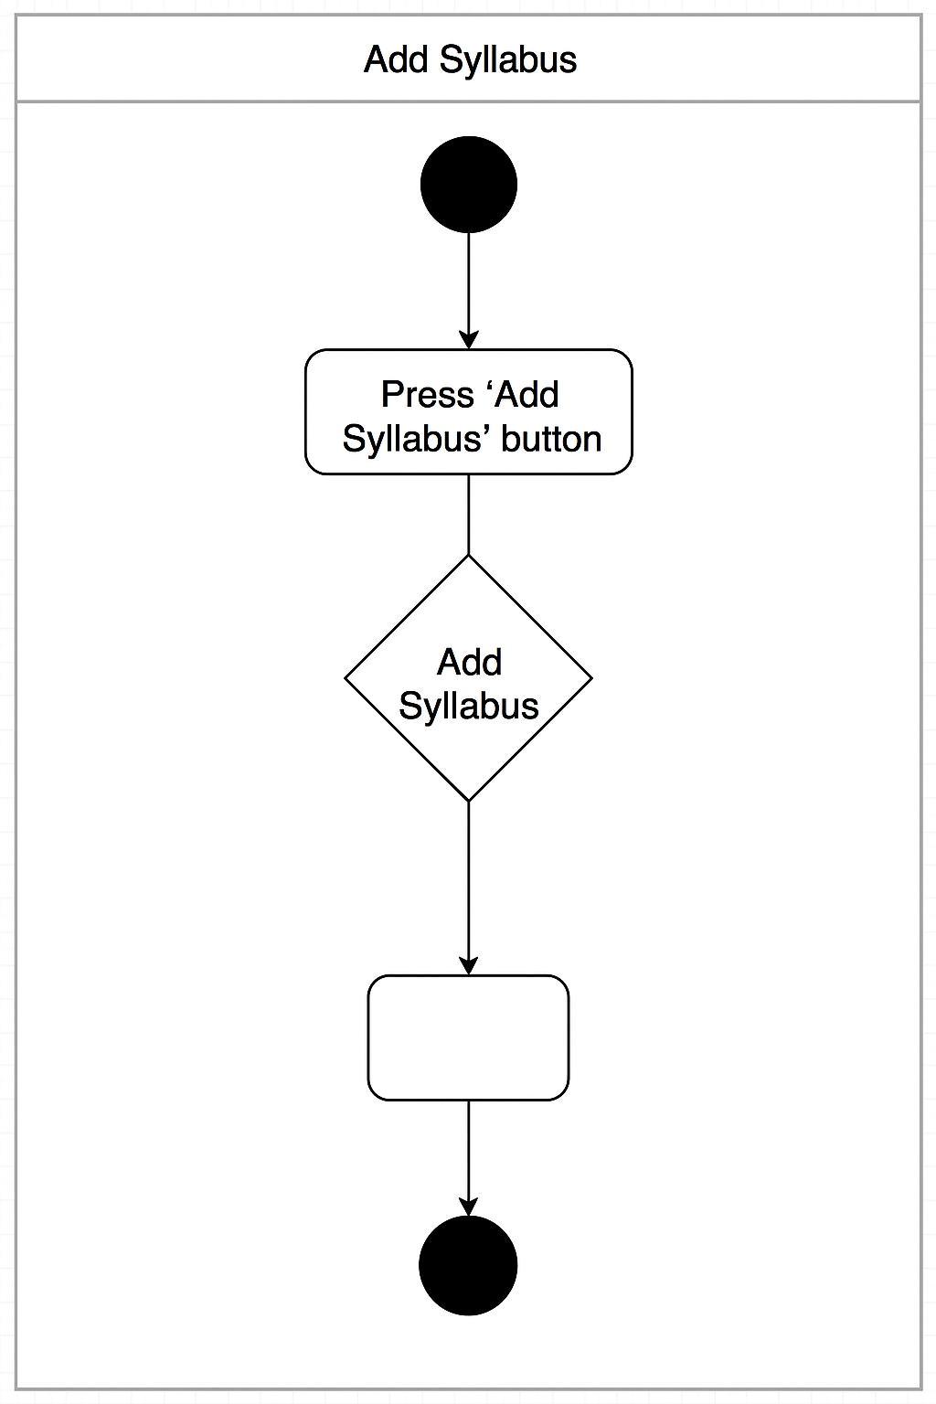 Gambar 3.8 Activity Diagram bagian Add Syllabus
Display Syllabus

- People

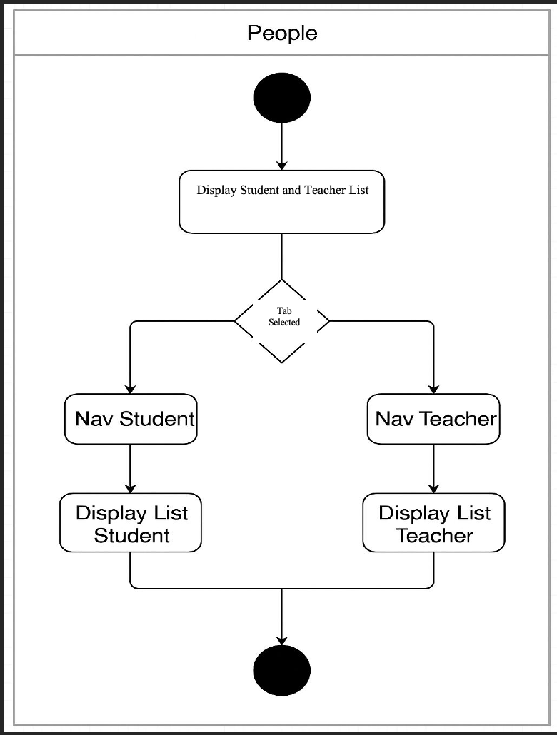

Tab Selected
Gambar 3.9 Activity Diagram bagian People

- Schedule

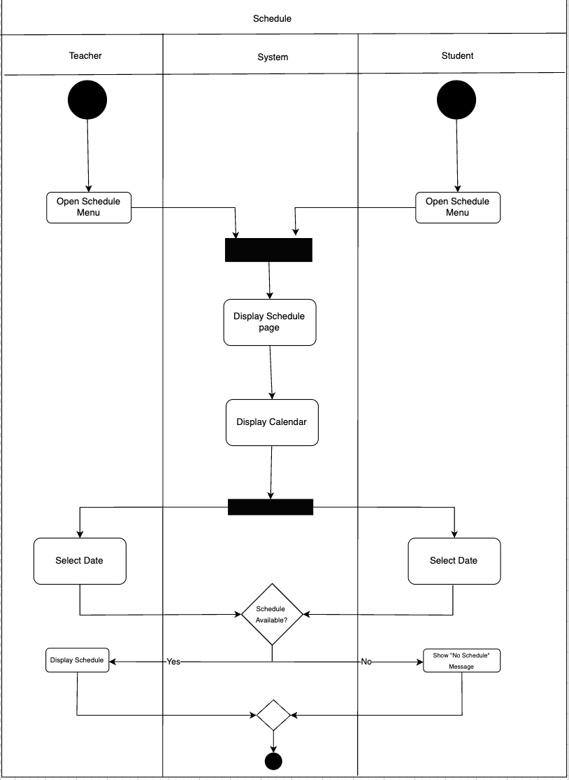
Gambar 3.10 Activity Diagram bagian Schedule

3.3.2.4. Sequence Diagram
Sequence Diagram adalah salah satu jenis diagram dalam Unified Modeling Language (UML) yang digunakan untuk menggambarkan interaksi antara objek atau aktor dalam suatu sistem secara berurutan berdasarkan waktu.
a. Login
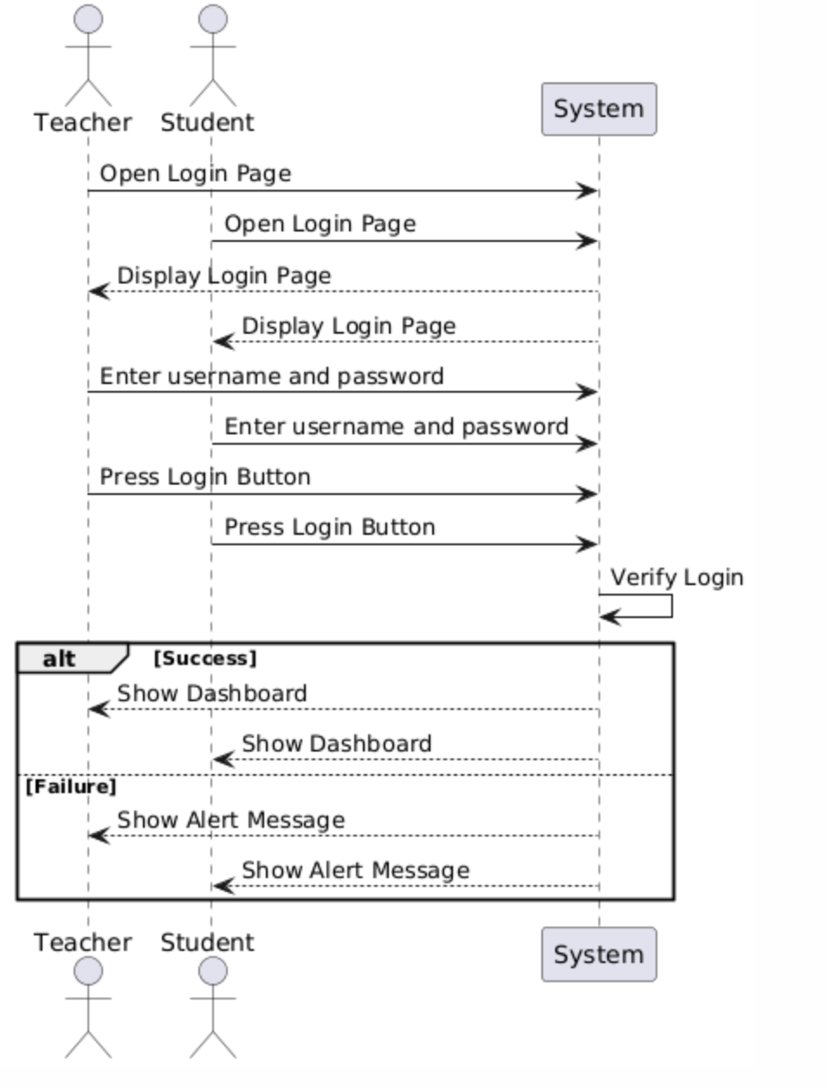

b. Dashboard
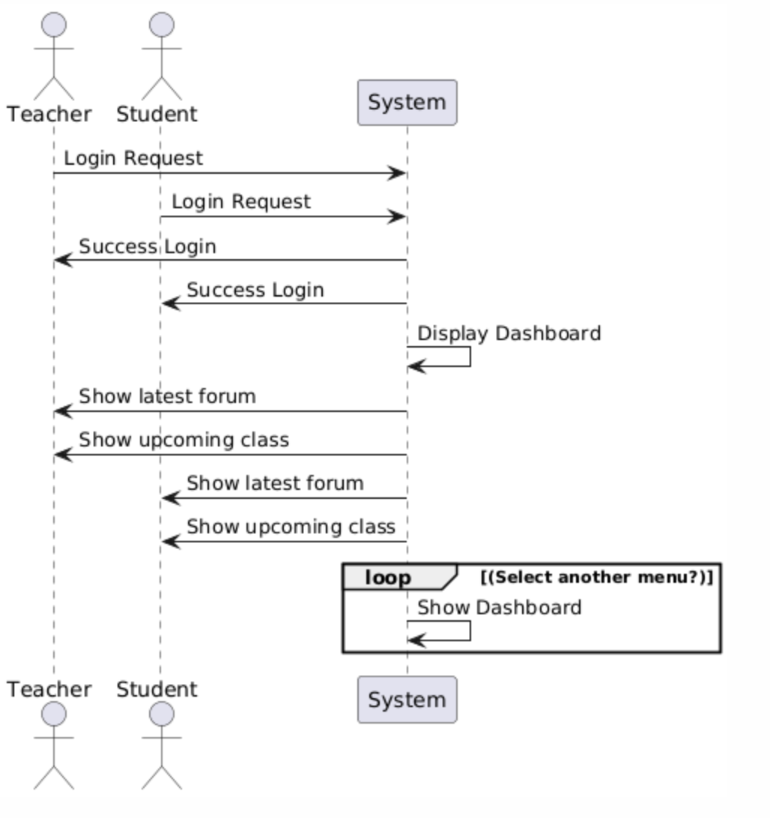

c. Forum
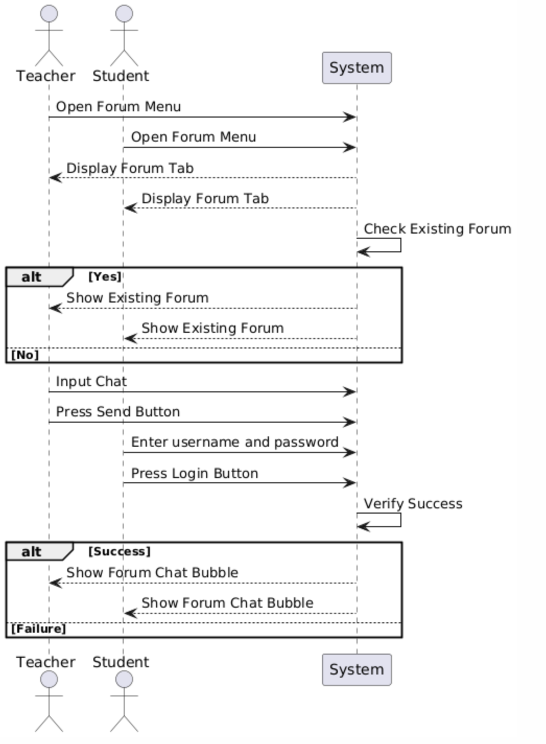
d. Session
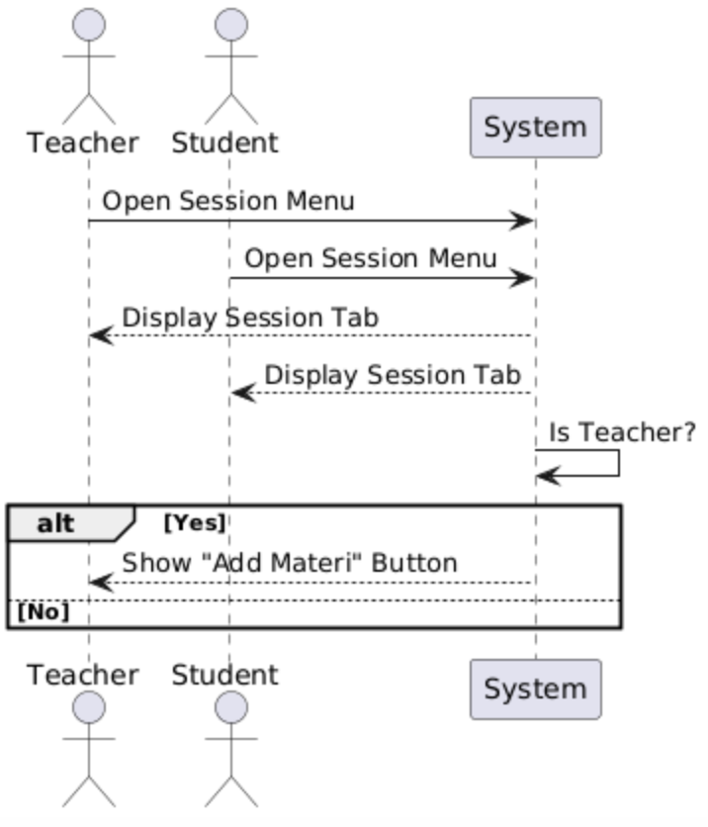

e. Add Materi
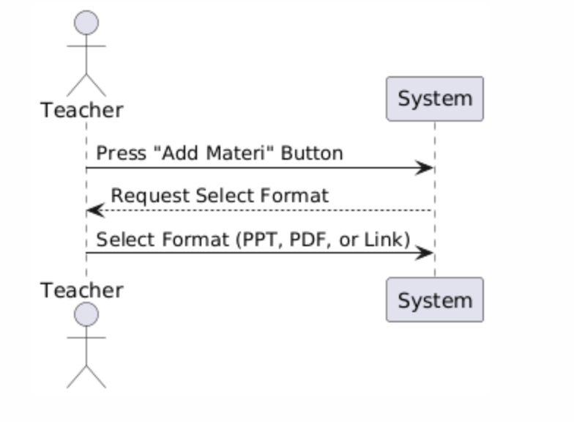
f. Add Syllabus
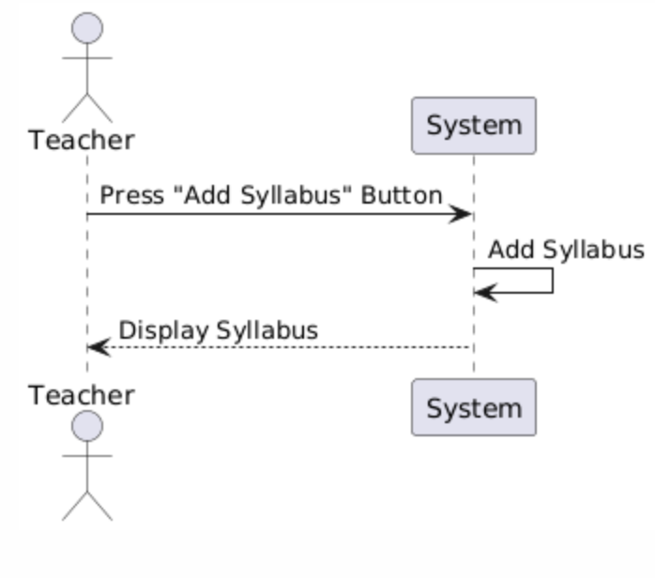
g. People
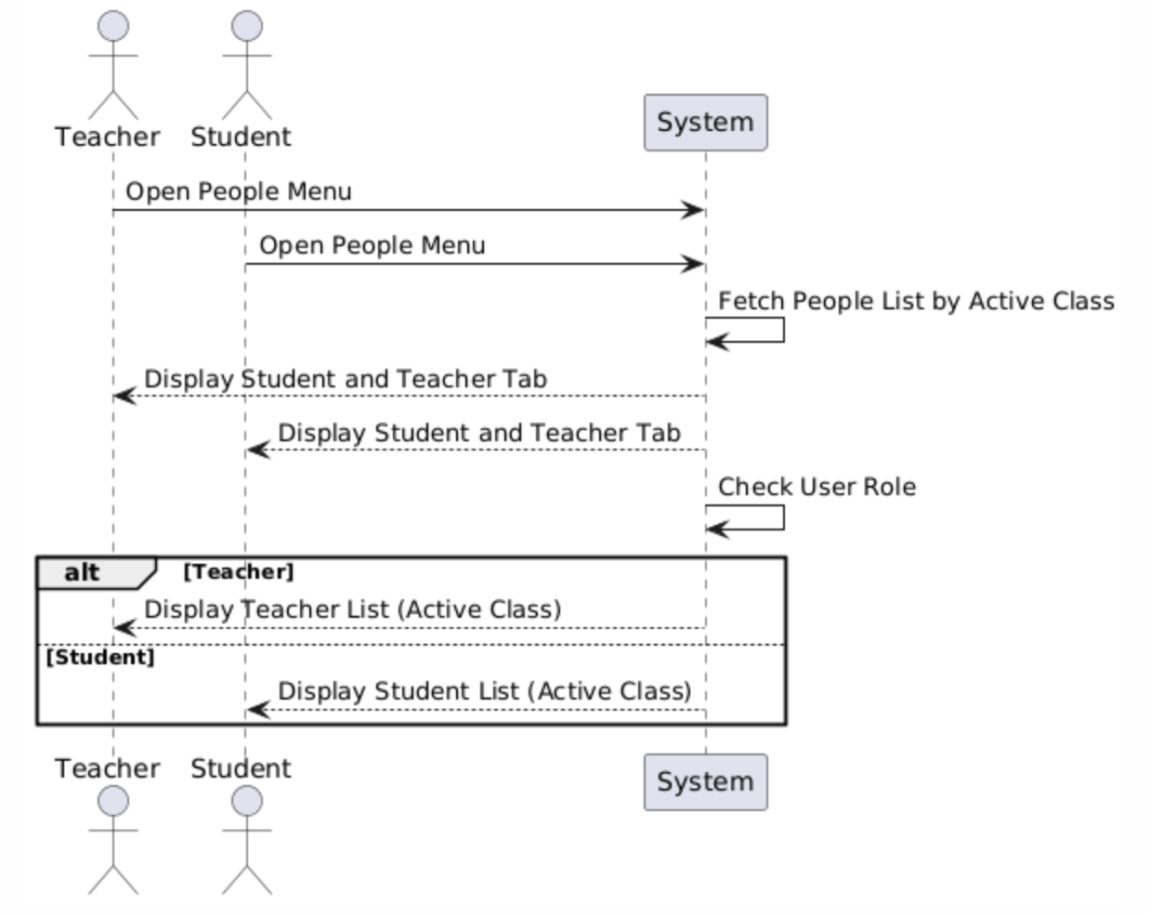

h. Schedule
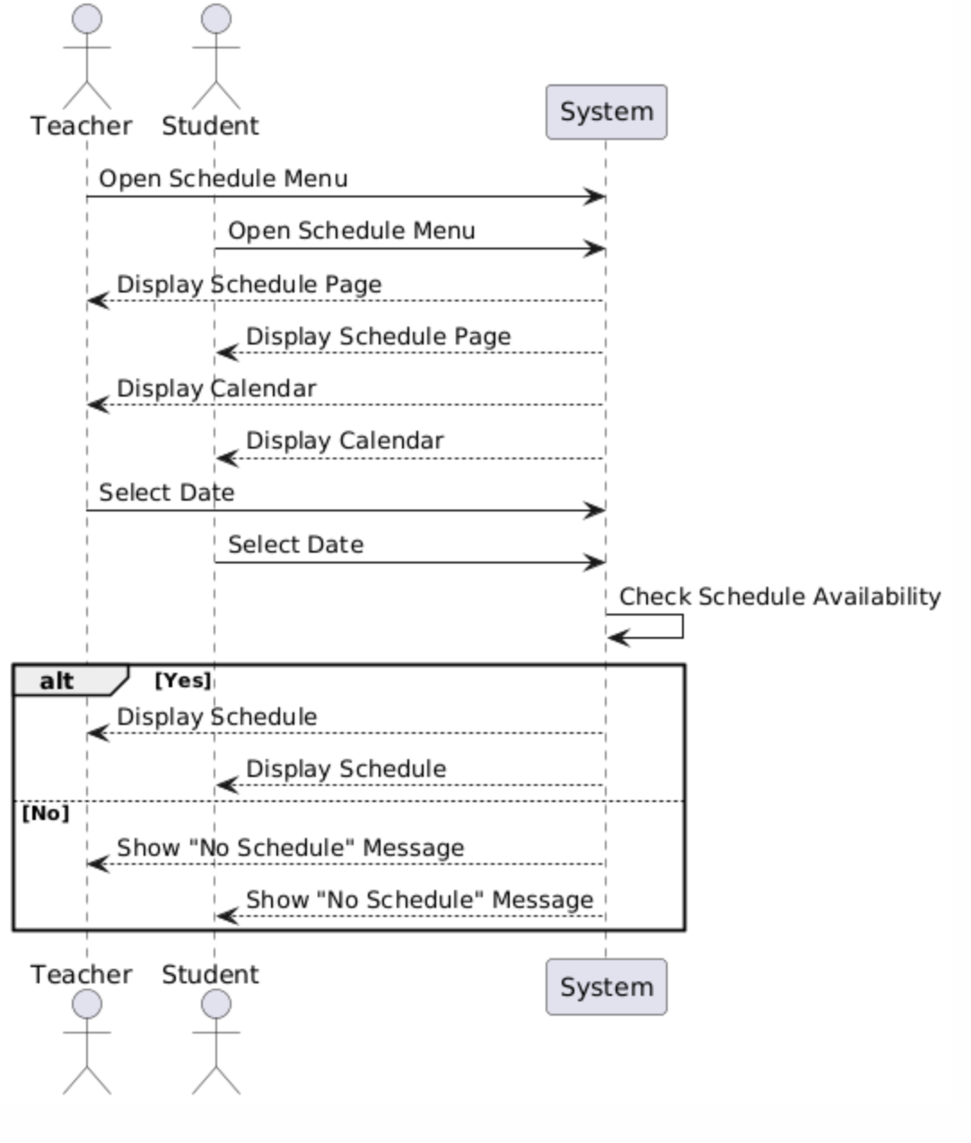

BAB 4
HASIL DAN PENELITIAN

